TRƯỜNG ĐẠI HỌC NAM CẦN THƠ
TRƯỜNG CÔNG NGHỆ SỐ VÀ TRÍ TUỆ NHÂN TẠO


PHAN TRỊNH QUỐC BẢO
MSSV: 222693
LỚP: DH22TIN03

HỆ THỐNG WEB DỰ BÁO GIÁ CỔ PHIẾU VN30 BẰNG TRÍ TUỆ NHÂN TẠO (LSTM)

ĐỒ ÁN CƠ SỞ 2
Ngành: Công Nghệ Thông Tin
Mã số ngành: 7480201

Tháng 1 - năm 2026

TRƯỜNG ĐẠI HỌC NAM CẦN THƠ
TRƯỜNG CÔNG NGHỆ SỐ VÀ TRÍ TUỆ NHÂN TẠO


PHAN TRỊNH QUỐC BẢO
MSSV: 222693
LỚP: DH22TIN03

HỆ THỐNG WEB DỰ BÁO GIÁ CỔ PHIẾU VN30 BẰNG TRÍ TUỆ NHÂN TẠO (LSTM)

ĐỒ ÁN CƠ SỞ 2
Ngành: Công Nghệ Thông Tin
Mã số ngành: 7480201

GIẢNG VIÊN HƯỚNG DẪN
TS. TRẦN VĂN THIỆN

Tháng 1 - năm 2026

LỜI CẢM TẠ
Em xin gửi lời cảm ơn sâu sắc đến Quý Thầy, Cô Khoa Công nghệ Thông tin, Trường Đại học Nam Cần Thơ đã luôn tận tâm giảng dạy, truyền đạt những kiến thức chuyên môn và kinh nghiệm quý báu trong suốt quá trình học tập. Những nền tảng kiến thức đó là cơ sở quan trọng giúp em hoàn thành báo cáo Đồ án 2 này một cách nghiêm túc và hiệu quả.
Đồng thời, em xin gửi lời tri ân sâu sắc đến ThS. Trần Văn Thiện, người đã trực tiếp hướng dẫn, định hướng và hỗ trợ em trong suốt quá trình thực hiện đồ án. Sự chỉ dẫn tận tình, những góp ý chuyên môn sâu sắc cùng tinh thần trách nhiệm của Thầy đã giúp em giải quyết những khó khăn trong quá trình xây dựng hệ thống, từng bước hoàn thiện nội dung và nâng cao tư duy logic, kỹ năng lập trình thực tế.
Những kiến thức và kinh nghiệm tích lũy được trong quá trình học tập và thực hiện Đồ án 2 không chỉ góp phần hoàn thiện bài báo cáo này, mà còn là hành trang quý giá giúp em tự tin hơn trên con đường học tập, nghiên cứu và phát triển sự nghiệp trong lĩnh vực Công nghệ thông tin sau này.
Xin chân thành cảm ơn!
Cần Thơ, ngày tháng 3 năm 2026
Người thực hiện

Phan Trịnh Quốc Bảo

LỜI CAM KẾT
Tôi xin cam kết rằng báo cáo Đồ án 2 với đề tài "Hệ Thống Web Dự Báo Giá Cổ Phiếu VN30 Bằng Trí Tuệ Nhân Tạo (LSTM)" này được thực hiện dựa trên kết quả tìm hiểu, nghiên cứu và xây dựng hệ thống của chính tôi, dưới sự hướng dẫn của ThS. Trần Văn Thiện.
Toàn bộ nội dung, mã nguồn (source code) và kết quả thực nghiệm trình bày trong báo cáo là hoàn toàn trung thực, do tôi tự phát triển và tổng hợp, chưa từng được sao chép hay sử dụng cho bất kỳ hoạt động đánh giá, đồ án hay công trình nào khác ở cùng cấp học.
Tôi xin chịu hoàn toàn trách nhiệm về tính trung thực và nguyên bản của báo cáo đồ án này.

Cần Thơ, ngày tháng 3 năm 2026
Người thực hiện

Phan Trịnh Quốc Bảo

NHẬN XÉT ĐÁNH GIÁ CỦA GIẢNG VIÊN HƯỚNG DẪN

Cần Thơ, ngày tháng 3 năm 2026
Giảng Viên Hướng Dẫn

Ts.Trần Văn Thiện

MỤC LỤC
CHƯƠNG 1: GIỚI THIỆU 1
1.1 Lý do chọn đề tài 1
1.2 Mục tiêu của đề tài 1
1.2.1 Mục tiêu tổng quát 1
1.2.2 Mục tiêu cụ thể 2
1.3 Nội dung đề tài 2
1.4 Mô tả đề tài 2
1.4.1 Mô tả hệ thống 2
1.4.2 Mô tả quy trình xử lý nghiệp vụ 3
CHƯƠNG 2 CƠ SỞ LÝ THUYẾT VÀ CÔNG NGHỆ 4
2.1. Cơ sở hình thành ý tưởng phân tích và thiết kế 4
2.2. Kiến trúc Mạng Nơ-ron Hồi quy (RNN) và Bài toán triệt tiêu đạo hàm 5
2.2.1 Kiến trúc Mạng Nơ-ron Hồi quy (RNN) và Bài toán triệt tiêu đạo hàm 5
2.2.2 Mạng Nơ-ron Bộ nhớ Dài - Ngắn (LSTM) 6
2.3. Cơ sở toán học của Mạng Nơ-ron Bộ nhớ Dài - Ngắn (LSTM) 8
2.3.2 Framework FastAPI và TensorFlow (Backend) 9
2.3.3 Framework Streamlit (Frontend) 9
2.3.4 Thư viện dữ liệu Vnstock và yfinance 9
2.3.5 Thư viện trực quan hóa Plotly 10
CHƯƠNG 3: PHÂN TÍCH VÀ THIẾT KẾ HỆ THỐNG THÔNG WEB 11
3.1 Khảo sát hiện trạng và yêu cầu 11
3.1.1 Khảo sát hiện trạng 11
3.1.2 Yêu cầu chức năng 11
3.1.3 Yêu cầu phi chức năng 11
3.2 Phân tích hoạt động của các nghiệp vụ trong hệ thống 12
3.2.1 Các tác nhân trong hệ thống 12
3.2.2 Mô tả nghiệp vụ “Tra cứu mã cổ phiếu” 13
3.2.3 Mô tả nghiệp vụ “Dự báo giá bằng AI” 14
3.2.4 Mô tả nghiệp vụ “Phân tích tính mùa vụ” (UC03) 15
3.2.5 Mô tả nghiệp vụ “So sánh tương quan hiệu suất” (UC04) 16
3.2.6 Mô tả nghiệp vụ “Tra cứu nhật ký đối soát” (UC05) 17
3.3 Sơ đồ Use Case 18
3.4 Sơ đồ tuần tự (Sequence Diagram) 19
3.5 Thiết kế xử lý dữ liệu AI (Thay cho CSDL truyền thống) 20
3.5.1 Sơ đồ luồng xử lý dữ liệu AI 20
3.3.3 Phân tích quy trình xử lý luồng dữ liệu (Data Pipeline) 20
CHƯƠNG 4: XÂY DỰNG, HUẤN LUYỆN VÀ ĐÁNH GIÁ MÔ HÌNH AI 22
4.1. Môi trường triển khai và Các độ đo đánh giá hiệu năng (Evaluation Metrics) 22
4.1.1 Chuẩn hóa dữ liệu với MinMaxScaler 23
4.1.2 Kỹ thuật Cửa sổ trượt thời gian (Sliding Window) 23
4.2 Thiết lập kiến trúc mạng nơ-ron LSTM 25
4.3 Đánh giá và Phân tích kết quả thực nghiệm 26
4.4 Phân tích mức độ hội tụ và độ chính xác dự báo 27
CHƯƠNG 5:HIỆN THỰC HÓA HỆ THỐNG VÀ ĐÁNH GIÁ GIAO DIỆN 31
5.1 Kiến trúc hệ thống và Môi trường triển khai 31
5.2 Cấu trúc mã nguồn và Thư viện hỗ trợ 32
5.2.1 Cấu trúc mã nguồn 32
5.2.2 Hệ sinh thái thư viện hỗ trợ 33
5.3 Quy trình cài đặt và Triển khai (Deployment) 33
5.4.1 Phân hệ Tổng quan thị trường và Phân tích kỹ thuật 33
5.4.2 Phân hệ Dự báo trí tuệ nhân tạo (LSTM) 34
5.4.3 Phân hệ Phân tích Tính mùa vụ và Chu kỳ 35
5.4.4 Phân hệ So sánh tương quan hiệu suất cổ phiếu 36
5.4.5 Phân hệ Nhật ký lưu trữ và Đối soát hệ thống 37
CHƯƠNG 6: KẾT LUẬN VÀ HƯỚNG PHÁT TRIỂN 39
6.1 Kết luận 39
6.1.1 Những kết quả đạt được 39
6.1.2 Hạn chế của đề tài 39
6.2 Hướng phát triển tương lai 40
TÀI LIỆU THAM KHẢO 42

DANH MỤC BẢNG
Bảng 3.1: Phân tích tác nhân: Người dùng & Hệ thống AI 23
Bảng 3.2: Mô tả nghiệp vụ UC01. 24
Bảng 3.3: Mô tả nghiệp vụ UC02. 25
Bảng 3.4: Mô tả nghiệp vụ UC03. 26
Bảng 3.5: Mô tả nghiệp vụ UC04. 27
Bảng 3.6: Mô tả nghiệp vụ UC05. 28
Bảng 4.1: Đặc tả các tham số đầu vào của hệ thống AI 33
Bảng 4.2: Thông số siêu tham số huấn luyện mô hình 36
Bảng 4.3: Kết quả các chỉ số sai số trên các mã cổ phiếu ví dụ 37
Bảng 5.1: Cấu trúc thư mục hệ thống 43

DANH MỤC HÌNH
Hình 2.1: Mô hình cấu tạo và ý nghĩa của biểu đồ nến Nhật Bản 16
Hình 2.2: Sơ đồ chi tiết cấu trúc các cổng bên trong một tế bào LSTM 18
Hình 3.1: Sơ đồ Use Case của Website dự báo chứng khoán 29
Hình 3.2: Biểu đồ tuần tự nghiệp vụ dự báo AI 30
Hình 3.3: Sơ đồ luồng xử lý AI 31
Hình 4.1: Minh họa kỹ thuật Cửa sổ trượt (Sliding Window) trong 60 ngày 35
Hình 4.2: Biểu đồ hàm mất mát (Loss) trong quá trình huấn luyện Model. 38
Hình 4.3: Biểu đồ đường so sánh Giá thực tế và Giá dự báo của mã cổ phiếu. 40
Hình 5.1: Sơ đồ kiến trúc phân tán Client-Server của hệ thống. 42
Hình 5.2: Giao diện Tổng quan thị trường và phân tích kỹ thuật cổ phiếu. 45
Hình 5.3: Giao diện kích hoạt mô hình suy luận AI và đối chiếu kết quả dự báo. 46
Hình 5.4: Giao diện thống kê tính chu kỳ và mức sinh lời trung bình theo tháng. 47
Hình 5.5: Giao diện trực quan hóa tương quan hiệu suất giữa các cổ phiếu (Base 100). 48
Hình 5.6: Giao diện nhật ký lưu trữ và đối soát sai số của mô hình LSTM. 49

DANH MỤC TỪ VIẾT TẮT
STT | Từ viết tắt | Cụm từ đầy đủ (Tiếng Anh) | Giải nghĩa tiếng Việt
1 | AI | Artificial Intelligence | Trí tuệ nhân tạo
2 | LSTM | Long Short-Term Memory | Mạng nơ-ron bộ nhớ dài - ngắn
3 | RNN | Recurrent Neural Network | Mạng nơ-ron hồi quy
4 | VN30 | Vietnam 30 Index | Chỉ số 30 cổ phiếu vốn hóa lớn nhất thị trường Việt Nam
5 | HOSE | Ho Chi Minh City Stock Exchange | Sở Giao dịch Chứng khoán Thành phố Hồ Chí Minh
6 | S&P 500 | Standard & Poor's 500 | Chỉ số thị trường chứng khoán của 500 công ty lớn nhất Hoa Kỳ
7 | API | Application Programming Interface | Giao diện lập trình ứng dụng
8 | REST | Representational State Transfer | Chuyển giao trạng thái đại diện (Kiến trúc thiết kế API)
9 | UI/UX | User Interface / User Experience | Giao diện người dùng / Trải nghiệm người dùng
10 | MAE | Mean Absolute Error | Sai số tuyệt đối trung bình
11 | RMSE | Root Mean Square Error | Căn bậc hai sai số bình phương trung bình
12 | MAPE | Mean Absolute Percentage Error | Phần trăm sai số tuyệt đối trung bình

CHƯƠNG 1: GIỚI THIỆU

1.1 Lý do chọn đề tài
Sự phát triển nhanh chóng của nền kinh tế số đã thúc đẩy thị trường chứng khoán trở thành một kênh đầu tư trọng điểm, thu hút sự quan tâm lớn từ công chúng. Tuy nhiên, thị trường tài chính là một hệ thống động, phi tuyến tính và chịu sự chi phối của vô số biến số phức tạp như tình hình kinh tế vĩ mô, biến động địa chính trị và tâm lý đám đông. Các phương pháp phân tích kỹ thuật và mô hình thống kê truyền thống từng được sử dụng rộng rãi, nhưng thường bộc lộ nhiều hạn chế trong việc nắm bắt các chuỗi phụ thuộc dài hạn và xử lý khối lượng dữ liệu khổng lồ [4].
Sự ra đời và phát triển của Trí tuệ nhân tạo, đặc biệt là các thuật toán Học sâu (Deep Learning), đã tạo ra bước tiến vượt bậc trong bài toán phân tích chuỗi thời gian. Trong đó, mạng nơ-ron bộ nhớ dài - ngắn (LSTM) đã chứng minh được khả năng vượt trội trong việc tự động học và trích xuất các quy luật tiềm ẩn từ dữ liệu lịch sử [1]. Nhiều nghiên cứu đã chỉ ra rằng, việc ứng dụng LSTM mang lại hiệu suất dự báo biến động giá cổ phiếu cao hơn đáng kể so với các phương pháp máy học thông thường [4], [6].
Mặc dù trí tuệ nhân tạo mang lại hiệu quả phân tích cao, việc đưa các mô hình này vào ứng dụng thực tiễn để hỗ trợ người dùng cuối vẫn gặp rào cản về mặt triển khai công nghệ. Trong bối cảnh đó, việc kết hợp sức mạnh của học sâu với kiến trúc ứng dụng Web hiện đại là một xu hướng tất yếu. Xuất phát từ những yêu cầu thực tiễn đó, đề tài "Hệ Thống Web Dự Báo Giá Cổ Phiếu VN30 Bằng Trí Tuệ Nhân Tạo (LSTM)" được thực hiện nhằm xây dựng một hệ thống Web Full-stack hoàn chỉnh, cung cấp công cụ trực quan hỗ trợ nhà đầu tư ra quyết định một cách hiệu quả.

1.2 Mục tiêu của đề tài

1.2.1 Mục tiêu tổng quát
Xây dựng thành công một hệ thống Website tích hợp Trí tuệ nhân tạo (Mạng nơ-ron LSTM) có khả năng tự động thu thập dữ liệu, phân tích và đưa ra dự báo về xu hướng giá cổ phiếu thuộc nhóm VN30. Hệ thống hướng tới việc cung cấp một giao diện trực quan, dễ sử dụng, giúp các nhà đầu tư cá nhân có thêm công cụ tham khảo đáng tin cậy trong quá trình ra quyết định đầu tư trên thị trường chứng khoán Việt Nam.

1.2.2 Mục tiêu cụ thể
Đề tài hướng tới việc nghiên cứu chuyên sâu và ứng dụng mạng nơ-ron LSTM vào bài toán dự báo chuỗi thời gian phi tuyến tính trong lĩnh vực tài chính [1], đồng thời thực hiện quy trình thu thập, tiền xử lý và chuẩn hóa dữ liệu giao dịch từ 30 mã cổ phiếu thuộc nhóm VN30 kết hợp cùng chỉ số S&P 500 của Hoa Kỳ để xây dựng bộ dữ liệu đa đặc trưng (Multi-features) phục vụ cho quá trình huấn luyện [14], [15]. Song song đó, nghiên cứu tập trung vào việc cấu hình và tối ưu hóa các siêu tham số cho mô hình LSTM nhằm dự báo chính xác mức giá đóng cửa của phiên giao dịch kế tiếp dựa trên kỹ thuật cửa sổ trượt (Sliding Window) 60 ngày. Về mặt triển khai kỹ thuật, hệ thống xây dựng hạ tầng Backend sử dụng framework FastAPI để cung cấp các RESTful API giúp xử lý dữ liệu và thực hiện suy luận mô hình AI với hiệu năng cao [8]; kết hợp cùng giao diện người dùng Frontend trực quan được phát triển trên nền tảng Streamlit và thư viện Plotly, cho phép người dùng theo dõi biểu đồ kỹ thuật và tiếp nhận các tín hiệu dự báo một cách thuận tiện và hiệu quả [9], [11].

1.3 Nội dung đề tài
Báo cáo đồ án được cấu trúc chặt chẽ thành 6 chương chính nhằm trình bày toàn diện quy trình nghiên cứu và thực hiện đề tài. Khởi đầu là Chương 1 (Giới thiệu) tập trung làm rõ lý do chọn đề tài, xác định các mục tiêu tổng quát, mục tiêu cụ thể và mô tả tổng quan về hệ thống dự báo. Chương 2 (Cơ sở lý thuyết và công nghệ) đi sâu vào các kiến thức nền tảng về phân tích chuỗi thời gian, cấu trúc mạng nơ-ron LSTM cùng các công nghệ cốt lõi được ứng dụng trong việc xây dựng hệ thống Web. Tiếp nối là Chương 3 (Phân tích và thiết kế hệ thống Web), nơi trình bày kết quả khảo sát hiện trạng, phân tích yêu cầu hệ thống và thiết kế các sơ đồ Use Case cùng nghiệp vụ cụ thể. Nội dung trọng tâm của đề tài nằm ở Chương 4 (Xây dựng, huấn luyện và đánh giá mô hình AI), chi tiết hóa quy trình tiền xử lý dữ liệu, thiết lập siêu tham số cho mạng LSTM và đánh giá hiệu năng thực tế thông qua các độ đo sai số tài chính. Chương 5 (Triển khai website và đặc tả giao diện) giới thiệu về kiến trúc Client-Server và mô tả các màn hình giao diện thực tế của sản phẩm phần mềm. Cuối cùng, Chương 6 (Kết luận) tổng kết lại những kết quả đã đạt được, đồng thời thẳng thắn nêu rõ các hạn chế còn tồn đọng và đề xuất định hướng phát triển trong tương lai.

1.4 Mô tả đề tài
1.4.1 Mô tả hệ thống
Hệ thống dự báo giá cổ phiếu VN30 được thiết kế dựa trên mô hình phân tán Client - Server, tách biệt hoàn toàn giữa luồng xử lý nghiệp vụ phức tạp ở máy chủ (Backend) và giao diện tương tác ở máy khách (Frontend).
Ở phía Backend, hệ thống sử dụng framework FastAPI chạy trên nền tảng máy chủ ASGI Uvicorn, cho phép xử lý hàng loạt các yêu cầu HTTP bất đồng bộ với tốc độ tối ưu [8], [10]. Nhiệm vụ cốt lõi của Backend là tiếp nhận mã cổ phiếu từ người dùng, tự động kết nối với các thư viện tài chính để trích xuất dữ liệu lịch sử thời gian thực [14], [15], thực hiện pipeline tiền xử lý và đưa ma trận dữ liệu vào mô hình mạng nơ-ron LSTM đã được huấn luyện.
Ở phía Frontend, ứng dụng được phát triển hoàn toàn bằng Streamlit [9], đóng vai trò tiếp nhận dữ liệu JSON từ API và kết xuất thành các giao diện trực quan. Hệ thống tích hợp thư viện Plotly [11] để vẽ các biểu đồ nến (Candlestick) với độ tương tác cao, hỗ trợ người dùng phân tích kỹ thuật chi tiết.

1.4.2 Mô tả quy trình xử lý nghiệp vụ
Quy trình xử lý nghiệp vụ của hệ thống được xây dựng dựa trên hai luồng chức năng cốt lõi là tra cứu phân tích và dự báo thông minh. Đầu tiên, đối với nghiệp vụ tra cứu và phân tích kỹ thuật, quy trình bắt đầu khi người dùng lựa chọn một mã cổ phiếu thuộc rổ VN30 trên giao diện. Lúc này, Frontend sẽ gửi yêu cầu truy xuất dữ liệu lịch sử về phía Backend để xử lý, sau đó sử dụng thư viện Plotly để trực quan hóa dữ liệu dưới dạng biểu đồ nến Nhật Bản (Candlestick) đa chiều. Hệ thống cho phép nhà đầu tư tương tác chuyên sâu như thu phóng, trượt và truy xuất thông số giao dịch chi tiết của từng phiên một cách linh hoạt.
Song song đó, nghiệp vụ dự báo giá bằng trí tuệ nhân tạo được vận hành thông qua một quy trình kỹ thuật khép kín: ngay khi lệnh dự báo được kích hoạt, Backend sẽ tự động trích xuất chuỗi 60 phiên giao dịch gần nhất kết hợp cùng chỉ số S&P 500 làm dữ liệu đầu vào. Khối dữ liệu này trải qua các bước tiền xử lý nghiêm ngặt bằng thuật toán MinMaxScaler để chuẩn hóa trước khi đưa vào mạng nơ-ron LSTM để thực hiện suy luận. Kết quả dự báo cuối cùng được dịch ngược (Inverse Transform) từ không gian chuẩn hóa về đơn vị tiền tệ thực tế (VNĐ) và đóng gói dưới định dạng JSON để phản hồi trực tiếp lên giao diện, giúp người dùng nắm bắt xu hướng thị trường một cách nhanh chóng và chính xác.

CHƯƠNG 2 CƠ SỞ LÝ THUYẾT VÀ CÔNG NGHỆ

2.1. Cơ sở hình thành ý tưởng phân tích và thiết kế
Thị trường chứng khoán là một hệ thống tài chính phức tạp, nơi giá trị của các tài sản biến động không ngừng dưới tác động của quy luật cung cầu, tâm lý nhà đầu tư và các thông tin vĩ mô. Dữ liệu ghi nhận từ thị trường này được phân loại là dữ liệu chuỗi thời gian (Time-series data), bao gồm một tập hợp các quan sát được sắp xếp theo trình tự thời gian liên tiếp và cách đều nhau [4]. Khác với dữ liệu chéo (Cross-sectional data) lấy mẫu tại một thời điểm duy nhất, chuỗi thời gian chứng khoán chứa đựng các thành phần cốt lõi như xu hướng (Trend), tính mùa vụ (Seasonality), chu kỳ (Cyclicity) và nhiễu ngẫu nhiên (White noise).
Trong phân tích kỹ thuật hiện đại, sự biến động của giá cổ phiếu trong một phiên giao dịch thường được biểu diễn trực quan thông qua mô hình nến Nhật Bản (Candlestick). Mỗi cây nến cung cấp bốn thông tin sinh trắc học quan trọng của thị trường: Giá mở cửa (Open), Giá cao nhất (High), Giá thấp nhất (Low) và Giá đóng cửa (Close).

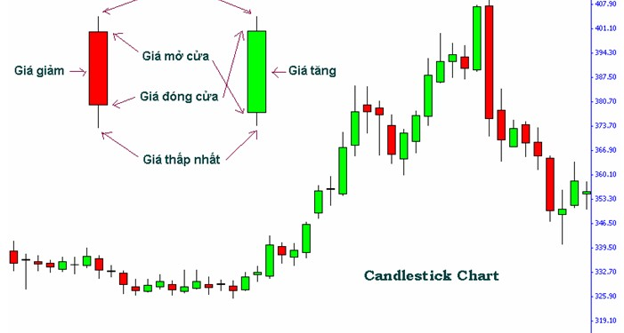
Hình 2.1: Mô hình cấu tạo và ý nghĩa của biểu đồ nến Nhật Bản
Trong bối cảnh của đồ án này, mục tiêu dự báo được đặt ra cho rổ chỉ số VN30, bao gồm 30 công ty niêm yết có giá trị vốn hóa và thanh khoản lớn nhất trên Sở Giao dịch Chứng khoán Thành phố Hồ Chí Minh (HOSE) [14]. Tuy nhiên, do đặc thù của nền kinh tế mở, thị trường chứng khoán Việt Nam có sự tương quan và độ nhạy cảm nhất định đối với các biến động từ thị trường tài chính toàn cầu. Nhằm mô phỏng sát nhất các tác động ngoại lai này, nghiên cứu tích hợp thêm chỉ số S&P 500 (Standard & Poor's 500) của thị trường Hoa Kỳ vào tập dữ liệu đầu vào [15]. Sự kết hợp đa đặc trưng (Multi-features) này tạo ra một không gian vector đầu vào phong phú, cung cấp cho các mô hình Trí tuệ nhân tạo nhiều tín hiệu hữu ích hơn so với việc chỉ phân tích chuỗi giá trị đơn biến của một cổ phiếu độc lập.

2.2. Kiến trúc Mạng Nơ-ron Hồi quy (RNN) và Bài toán triệt tiêu đạo hàm

2.2.1 Kiến trúc Mạng Nơ-ron Hồi quy (RNN) và Bài toán triệt tiêu đạo hàm
Trước khi đi sâu vào mô hình cốt lõi của đề tài, việc hiểu rõ giới hạn của các mô hình học máy truyền thống là điều kiện tiên quyết. Các mạng nơ-ron truyền thẳng (Feedforward Neural Networks) chỉ có khả năng xử lý các điểm dữ liệu độc lập, hoàn toàn không có cơ chế lưu trữ thông tin về trình tự thời gian. Để giải quyết vấn đề này, mạng nơ-ron hồi quy (Recurrent Neural Network - RNN) đã được phát triển với một vòng lặp phản hồi bên trong cấu trúc tế bào, cho phép thông tin từ các bước thời gian trước đó được truyền đi và ảnh hưởng đến kết quả đầu ra của bước thời gian hiện tại [3]. Trạng thái ẩn (Hidden state) tại thời điểm hiện tại được tính toán không chỉ dựa trên đầu vào hiện tại mà còn phụ thuộc vào trạng thái ẩn trước đó.
Mặc dù RNN mang lại những cải tiến đáng kể trong việc xử lý chuỗi tuần tự, nó lại bộc lộ một điểm yếu chí mạng khi đối mặt với các chuỗi dữ liệu dài: Bài toán triệt tiêu đạo hàm (Vanishing Gradient Problem). Trong quá trình huấn luyện bằng thuật toán lan truyền ngược qua thời gian (Backpropagation Through Time), các gradient được nhân dồn với nhau qua nhiều lớp. Khi các giá trị này nhỏ hơn 1, tích của chúng sẽ tiến dần về 0 theo cấp số nhân. Hậu quả là các trọng số ở những bước thời gian xa trong quá khứ không được cập nhật, khiến RNN hoàn toàn "mất trí nhớ" đối với các sự kiện đã xảy ra từ lâu, một yếu tố cực kỳ bất lợi khi phân tích chu kỳ dài hạn của thị trường chứng khoán [2].

2.2.2 Mạng Nơ-ron Bộ nhớ Dài - Ngắn (LSTM)
Nhằm khắc phục triệt để bài toán triệt tiêu đạo hàm của mạng RNN truyền thống, kiến trúc Long Short-Term Memory (LSTM) đã được đề xuất với một cấu trúc tế bào (Cell) phức tạp và tinh vi hơn rất nhiều [1]. Sức mạnh cốt lõi của LSTM nằm ở Trạng thái tế bào (Cell State), đóng vai trò như một băng chuyền thông tin chạy xuyên suốt toàn bộ chuỗi thời gian, giúp luồng thông tin có thể duy trì nguyên vẹn qua nhiều bước mà không bị suy giảm.
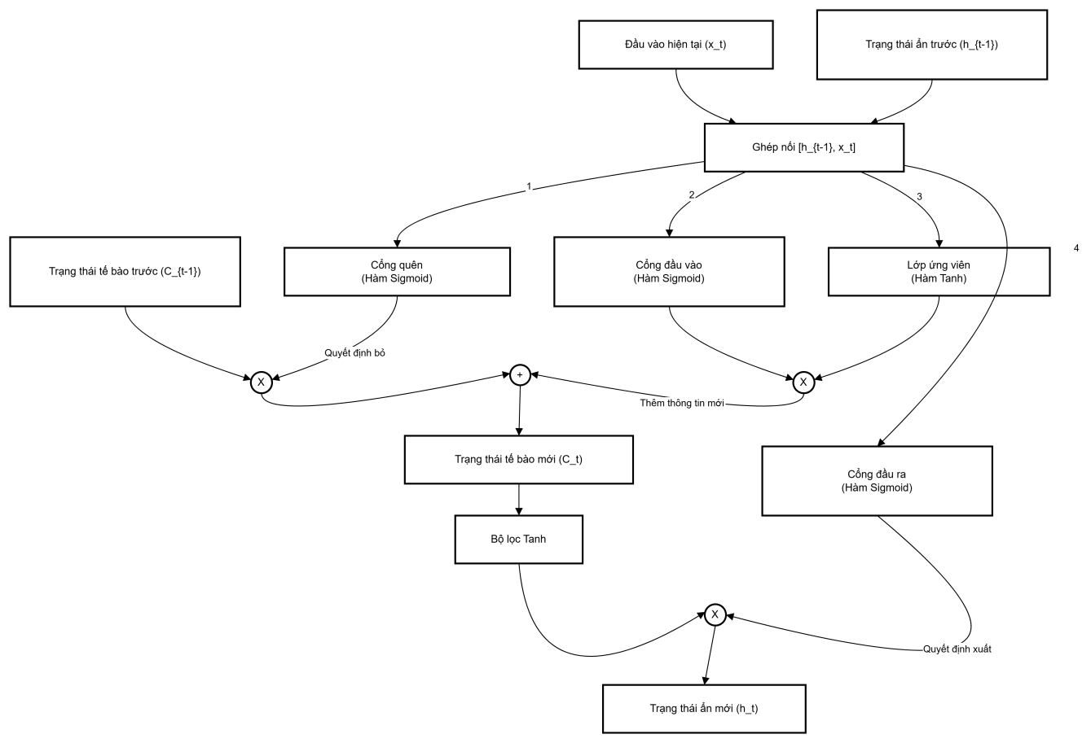
Hình 2.2: Sơ đồ chi tiết cấu trúc các cổng bên trong một tế bào LSTM
Để kiểm soát hiệu quả việc thêm hoặc bớt thông tin trên "băng chuyền" trạng thái tế bào, mạng LSTM sử dụng cấu trúc các cổng (Gates) đặc thù, bao gồm một tầng mạng nơ-ron với hàm kích hoạt Sigmoid kết hợp cùng các phép nhân điểm (pointwise multiplication). Một tế bào LSTM tiêu chuẩn vận hành dựa trên sự phối hợp chặt chẽ của ba loại cổng chính yếu: đầu tiên là Cổng quên (Forget Gate), đóng vai trò quyết định lượng thông tin từ trạng thái ẩn trước đó cần bị loại bỏ thông qua hàm Sigmoid với giá trị đầu ra từ 0 (quên hoàn toàn) đến 1 (giữ lại toàn bộ); tiếp theo là Cổng đầu vào (Input Gate), thực hiện nhiệm vụ chọn lọc thông tin mới để lưu trữ vào trạng thái tế bào bằng cách phối hợp tầng Sigmoid (quyết định vị trí cập nhật) và tầng Tanh (tạo vector giá trị ứng viên mới); cuối cùng là Cổng đầu ra (Output Gate), vận hành như một bộ lọc để quyết định giá trị trạng thái ẩn mới sẽ được xuất ra dựa trên trạng thái tế bào hiện tại.
Nhờ hệ thống kiểm soát tinh vi này, mô hình của Bảo thiết lập được khả năng học các phụ thuộc dài hạn và nhận diện sự tương quan biến động giá giữa hàng chục phiên giao dịch trong quá khứ. Trong bài toán dự báo chứng khoán VN30, cơ chế này trở nên cực kỳ quan trọng khi cho phép mô hình nhìn thấu các chu kỳ kinh tế hoặc xu hướng dài hạn thay vì chỉ phụ thuộc vào biến động tức thời của phiên liền trước. Việc thiết kế hệ thống cổng phức tạp như minh họa tại Hình 2.2 giúp mạng LSTM tự động phân loại chính xác giữa "nhiễu" thị trường cần loại bỏ và các "tín hiệu" giá trị cần giữ lại, từ đó tối ưu hóa độ chính xác cho kết quả dự báo trong tương lai.

2.2.3 Cơ chế hoạt động chi tiết của các cổng LSTM
Sức mạnh cốt lõi của mạng LSTM nằm ở khả năng điều tiết luồng thông tin một cách tinh vi thông qua các cấu trúc cổng phức tạp, cho phép quá trình xử lý tại mỗi bước thời gian diễn ra theo một trình tự logic chặt chẽ. Khởi đầu là giai đoạn quyết định lượng thông tin cần loại bỏ tại Cổng quên (Forget Gate); tại đây, hàm Sigmoid sẽ xem xét trạng thái ẩn trước đó và dữ liệu đầu vào hiện tại để tạo ra kết quả nằm trong khoảng , xác định tỷ lệ thông tin từ trạng thái tế bào cũ được giữ lại. Tiếp nối là quá trình cập nhật thông tin mới tại Cổng đầu vào (Input Gate), bao gồm sự phối hợp giữa cổng Sigmoid (quyết định vị trí cập nhật) và tầng Tanh (tạo vector ứng viên mới , từ đó thiết lập trạng thái tế bào mới theo công thức:
$${\text{C}}_{\text{t}}\text{=}{\text{f}}_{\text{t}}\text{*}{\text{C}}_{\text{t}\text{-1}}\text{+}{\text{i}}_{\text{t}}\text{*}{\tilde{\text{C}}}_{\text{t}}\text{.}$$

Cuối cùng, sau khi trạng thái tế bào đã được cập nhật hoàn chỉnh, Cổng đầu ra (Output Gate) sẽ thực hiện chọn lọc các thành phần quan trọng của để xuất ra trạng thái ẩn . Trạng thái ẩn này không chỉ đóng vai trò là kết quả đầu ra của bước thời gian hiện tại mà còn là dữ liệu quan trọng được truyền dẫn sang bước thời gian tiếp theo cũng như các lớp nơ-ron kế tiếp trong kiến trúc mạng.

2.3. Cơ sở toán học của Mạng Nơ-ron Bộ nhớ Dài - Ngắn (LSTM)
2.3.1 Ngôn ngữ lập trình Python
Python là một ngôn ngữ lập trình bậc cao, mã nguồn mở và được ứng dụng rộng rãi nhất hiện nay trong lĩnh vực Khoa học Dữ liệu (Data Science) và Trí tuệ Nhân tạo (AI). Trong đề tài này, Python được lựa chọn làm ngôn ngữ cốt lõi cho cả việc huấn luyện mô hình học sâu và phát triển hệ thống Web Backend. Sự phong phú của hệ sinh thái thư viện Python cho phép việc xử lý ma trận dữ liệu lớn và thiết lập mạng LSTM trở nên hiệu quả, rút ngắn đáng kể thời gian phát triển so với các ngôn ngữ khác.

2.3.2 Framework FastAPI và TensorFlow (Backend)
FastAPI là một Web framework hiện đại, hiệu năng cao dùng để xây dựng các API (Application Programming Interface) bằng Python [8]. Điểm nổi bật của FastAPI là khả năng hỗ trợ lập trình bất đồng bộ (Asynchronous) thông qua nền tảng ASGI Uvicorn, giúp máy chủ có thể xử lý đồng thời hàng ngàn yêu cầu (requests) mà không bị nghẽn cổ chai [10]. Trong hệ thống dự báo chứng khoán này, FastAPI đóng vai trò là "bộ não" xử lý logic ở phía máy chủ. Nó tiếp nhận mã cổ phiếu từ người dùng, kích hoạt các tập lệnh cào dữ liệu, gọi mô hình LSTM được xây dựng bằng thư viện TensorFlow/Keras [7] để chạy suy luận và đóng gói kết quả dự báo trả về cho Frontend dưới định dạng JSON.

2.3.3 Framework Streamlit (Frontend)
Streamlit là một thư viện mã nguồn mở mạnh mẽ, được thiết kế đặc biệt cho các kỹ sư dữ liệu và nhà nghiên cứu AI để chuyển đổi các đoạn mã phân tích dữ liệu thành các ứng dụng Web tương tác đầy đủ chỉ trong thời gian ngắn [9]. Thay vì phải sử dụng các công nghệ Frontend truyền thống phức tạp như HTML, CSS hay JavaScript, toàn bộ giao diện của hệ thống dự báo VN30 được xây dựng hoàn toàn bằng Streamlit. Công nghệ này giúp tạo ra các không gian làm việc trực quan, tiếp nhận dữ liệu từ API và hiển thị các bảng biểu, chỉ báo tài chính một cách sinh động, mượt mà.

2.3.4 Thư viện dữ liệu Vnstock và yfinance
Chất lượng và tính thời điểm của dữ liệu đầu vào được xác định là yếu tố tiên quyết, quyết định trực tiếp đến độ chính xác cũng như khả năng tổng quát hóa của mô hình trí tuệ nhân tạo. Thay vì phụ thuộc vào các cơ sở dữ liệu tĩnh truyền thống, đề tài tập trung xây dựng quy trình thu thập dữ liệu theo thời gian thực (Real-time) nhằm đảm bảo hệ thống luôn phản ánh đúng diễn biến mới nhất của thị trường. Cụ thể, hệ thống tích hợp thư viện mã nguồn mở Vnstock để tự động trích xuất bộ thông số giao dịch lịch sử chuyên sâu bao gồm giá mở cửa, cao nhất, thấp nhất, đóng cửa và khối lượng (OHLCV) của 30 mã cổ phiếu thuộc rổ VN30 [14]. Bên cạnh đó, thư viện yfinance cũng được tận dụng để truy xuất chỉ số vĩ mô S&P 500 từ kho dữ liệu toàn cầu của Yahoo Finance [15]. Việc kết hợp đồng thời dữ liệu nội tại từ VN30 và các chỉ số dẫn dắt từ thị trường Hoa Kỳ giúp hình thành một tập dữ liệu đa đặc trưng (Multi-features) tối ưu, cho phép mạng nơ-ron nhận diện được các tác động tương quan quốc tế và đưa ra kết quả dự báo có độ tin cậy cao hơn.

2.3.5 Thư viện trực quan hóa Plotly
Plotly là một thư viện vẽ biểu đồ tương tác cao cấp [11]. Trong lĩnh vực tài chính, Plotly là tiêu chuẩn chuyên nghiệp để vẽ biểu đồ nến Nhật Bản (Candlestick chart). Plotly được tích hợp sâu vào Frontend của hệ thống, cung cấp cho người dùng khả năng tương tác trực tiếp trên biểu đồ như: thu phóng (zoom), trượt (pan), và hiển thị tooltip chứa thông tin giao dịch chi tiết theo từng phiên. Điều này mang lại trải nghiệm phân tích kỹ thuật chuyên nghiệp ngay trên nền tảng Web.

CHƯƠNG 3: PHÂN TÍCH VÀ THIẾT KẾ HỆ THỐNG THÔNG WEB

3.1 Khảo sát hiện trạng và yêu cầu

3.1.1 Khảo sát hiện trạng
Hiện nay, thị trường chứng khoán Việt Nam đang thu hút một lượng lớn nhà đầu tư cá nhân tham gia. Tuy nhiên, việc đưa ra quyết định đầu tư thường dựa trên các công cụ phân tích kỹ thuật truyền thống hoặc cảm tính. Các website tài chính hiện nay cung cấp rất nhiều dữ liệu thô nhưng thiếu đi các công cụ dự báo thông minh tích hợp trí tuệ nhân tạo (AI) để hỗ trợ nhà đầu tư nắm bắt xu hướng trung hạn. Việc quản lý và phân tích hàng nghìn mã cổ phiếu thủ công gây tốn nhiều thời gian và dễ dẫn đến sai sót trong nhận định. Từ thực trạng đó, việc xây dựng một hệ thống web tập trung có khả năng tự động hóa quy trình phân tích và dự báo bằng học sâu (Deep Learning) là vô cùng cấp thiết.

3.1.2 Yêu cầu chức năng
Kiến trúc hệ thống được xây dựng dựa trên sự phối hợp đồng bộ của ba nhóm chức năng chính nhằm giải quyết triệt để bài toán quản lý và dự báo tập trung. Khởi đầu là nhóm chức năng Quản lý dữ liệu, đóng vai trò thiết lập các kết nối tự động với nguồn dữ liệu ngoại vi thông qua giao thức HTTP, cho phép thu thập và lưu trữ tạm thời các phiên giao dịch lịch sử dưới cấu trúc dữ liệu DataFrame để tối ưu hóa hiệu năng tính toán. Tiếp đến, nhóm chức năng Phân tích và Trực quan hóa thực hiện nhiệm vụ Render biểu đồ nến Nhật Bản (Candlestick) theo thời gian thực với độ phân giải cao bằng thư viện Plotly, đồng thời tích hợp các công cụ Tooltip tương tác giúp hiển thị chi tiết các thông số OHLC (Open, High, Low, Close) cho từng phiên giao dịch một cách minh bạch. Cuối cùng, đóng vai trò hạt nhân của hệ thống là nhóm chức năng Suy luận AI với quy trình Pipeline tiền xử lý hoàn toàn tự động, bao gồm các kỹ thuật chuẩn hóa dữ liệu MinMaxScaler và thiết lập cửa sổ trượt (Sliding Window) 60 ngày. Nhờ đó, hệ thống có thể thực hiện suy luận trực tiếp thông qua tệp mô hình đã huấn luyện (định dạng .h5) để xuất ra các kết quả dự báo chính xác, hỗ trợ tối đa cho quá trình ra quyết định của người dùng.

3.1.3 Yêu cầu phi chức năng
Để đảm bảo trải nghiệm người dùng tối ưu và tính khả thi của hệ thống trong môi trường thực tiễn, đề tài thiết lập các tiêu chuẩn khắt khe về mặt kỹ thuật và vận hành. Về mặt hiệu năng, hệ thống cam kết thời gian phản hồi của API dự báo đạt mức tối ưu với chỉ số p95 < 1.500 ms, đảm bảo tốc độ xử lý nhanh chóng ngay cả trong điều kiện truy vấn cao điểm. Tính ổn định được chú trọng thông qua khả năng vận hành liên tục, đảm bảo hệ thống không phát sinh lỗi khi xử lý các tập dữ liệu giao dịch lớn hoặc các phép toán ma trận phức tạp của mạng LSTM. Về độ chính xác chuyên môn, mô hình AI được kiểm soát chặt chẽ sao cho sai số dự báo trung bình tuyệt đối ($\text{MAPE}$) luôn nằm trong ngưỡng chấp nhận được, mục tiêu dưới $5\%$ để đảm bảo giá trị tham khảo tin cậy cho nhà đầu tư. Cuối cùng, tiêu chí dễ sử dụng được hiện thực hóa qua giao diện tương tác trực quan, tinh gọn hóa quy trình nghiệp vụ giúp người dùng có thể thực hiện và nhận kết quả dự báo chỉ trong tối đa 3 bước thao tác đơn giản.

3.2 Phân tích hoạt động của các nghiệp vụ trong hệ thống

3.2.1 Các tác nhân trong hệ thống
Dựa trên khảo sát hiện trạng, hệ thống xác định hai tác nhân chính tham gia tương tác:
Đối tượng | Tác động vào hệ thống
Người dùng (Investor) | Truy cập giao diện Web, tra cứu mã cổ phiếu, xem biểu đồ kỹ thuật và yêu cầu nhận dự báo từ AI.
Hệ thống AI (Backend) | Tự động thu thập dữ liệu, thực hiện tiền xử lý, chạy mô hình LSTM và trả kết quả về giao diện.
Bảng 3.1: Phân tích tác nhân: Người dùng & Hệ thống AI
Phân tích tác nhân (Actor Analysis) được xác định là bước khởi đầu then chốt trong quy trình thiết kế hệ thống hướng đối tượng, giúp xác lập ranh giới rõ ràng giữa thực thể vận hành và các thành phần nội tại của hệ thống. Dựa trên kết quả khảo sát hiện trạng, hệ thống dự báo VN30 xác định hai thực thể chính tham gia vào chu trình vận hành là Tác nhân Người dùng (Investor) và Tác nhân Hệ thống AI (Backend). Trong đó, người dùng đóng vai trò là tác nhân chính (Primary Actor), trực tiếp điều khiển luồng hoạt động của ứng dụng thông qua việc tra cứu mã chứng khoán từ danh sách VN30 trên giao diện Streamlit, thực hiện phân tích kỹ thuật trực quan trên biểu đồ nến Plotly và kích hoạt lệnh dự báo để nhận về các tín hiệu phân tích từ mô hình học sâu LSTM. Song song với các tương tác từ phía người dùng, tác nhân Hệ thống AI vận hành như một thực thể tự động (System Actor) tại máy chủ FastAPI, chịu trách nhiệm kết nối và thu thập dữ liệu tài chính thời gian thực từ các nguồn Vnstock và yfinance, thực thi quy trình tiền xử lý dữ liệu chuyên sâu thông qua thuật toán MinMaxScaler kết hợp cửa sổ trượt 60 phiên, từ đó thực hiện suy luận qua mô hình LSTM để đóng gói kết quả dự báo dưới định dạng JSON và phản hồi trực tiếp cho giao diện người dùng.

3.2.2 Mô tả nghiệp vụ “Tra cứu mã cổ phiếu”
Nghiệp vụ này cho phép người dùng xem dữ liệu lịch sử của một mã chứng khoán cụ thể.
Use case ID | UC01
Tên use case | Tra cứu mã cổ phiếu VN30
Tác nhân | Người dùng
Mô tả chức năng | Hiển thị biểu đồ nến và các thông số tài chính của mã cổ phiếu được chọn.
Điều kiện tiên quyết | Hệ thống Backend đã kết nối thành công với nguồn dữ liệu Vnstock.
Kịch bản | 1. Người dùng chọn hoặc nhập mã cổ phiếu (Ticker) từ danh sách VN30.  2. Hệ thống gửi yêu cầu đến API Vnstock để lấy lịch sử giao dịch.  3. Hệ thống xử lý dữ liệu và render biểu đồ nến qua thư viện Plotly.  4. Người dùng xem biểu đồ và các thông tin Open, High, Low, Close.
Bảng 3.2: Mô tả nghiệp vụ UC01.
Bảng 3.2 trình bày chi tiết về Use Case đầu tiên và là nền tảng giao tiếp giữa người dùng với hệ thống thông qua Nghiệp vụ Tra cứu mã cổ phiếu VN30, một chức năng cốt lõi cho phép nhà đầu tư truy xuất dữ liệu thô từ thị trường và trực quan hóa chúng dưới dạng biểu đồ kỹ thuật chuyên nghiệp. Trong nghiệp vụ này, người dùng đóng vai trò là tác nhân duy nhất kích hoạt các thao tác trên giao diện Web, đồng thời yêu cầu hệ thống Backend xây dựng trên FastAPI phải đảm bảo trạng thái kết nối thông suốt với máy chủ của Vnstock để cung cấp dữ liệu theo thời gian thực (Real-time) thay vì sử dụng dữ liệu tĩnh. Quy trình vận hành của Use Case được thực hiện qua bốn giai đoạn khép kín, bắt đầu từ giai đoạn tiếp nhận khi người dùng lựa chọn mã chứng khoán cụ thể trong rổ VN30, tiếp nối bởi giai đoạn truy xuất khi Backend thực hiện gửi HTTP Request đến API của Vnstock để lấy toàn bộ chuỗi lịch sử giao dịch bao gồm các thông số Open, High, Low, Close và Volume. Sau khi dữ liệu được xử lý dưới cấu trúc DataFrame, hệ thống chuyển sang giai đoạn Render bằng thư viện Plotly để xây dựng biểu đồ nến (Candlestick Chart) đa chiều, cuối cùng kết thúc tại giai đoạn hiển thị giao diện trực quan giúp người dùng dễ dàng quan sát chi tiết biên độ biến động giá tại từng thời điểm thông qua các nhãn Tooltip tương tác.

3.2.3 Mô tả nghiệp vụ “Dự báo giá bằng AI”
Đây là chức năng quan trọng nhất, sử dụng mạng nơ-ron LSTM để tính toán giá trị tương lai.
Use case ID | UC02
Tên use case | Dự báo giá cổ phiếu bằng Trí tuệ nhân tạo (LSTM)
Tác nhân | Người dùng, Hệ thống AI
Mô tả chức năng | Đưa ra mức giá dự kiến cho phiên tiếp theo dựa trên 60 ngày lịch sử.
Điều kiện tiên quyết | Mô hình AI (lstm_vn30_model.h5) đã được nạp vào bộ nhớ máy chủ.
Kịch bản | 1. Người dùng nhấn nút “Dự báo với AI” trên giao diện.  2. Backend trích xuất dữ liệu đa đặc trưng (6 features).  3. Thực hiện chuẩn hóa MinMaxScaler và đưa vào mạng LSTM.  4. Hệ thống tính toán và trả kết quả giá dự báo kèm chỉ báo xu hướng (TĂNG/GIẢM).
Bảng 3.3: Mô tả nghiệp vụ UC02.
Bảng 3.3 trình bày đặc tả nghiệp vụ quan trọng nhất của toàn bộ hệ thống, đó là việc ứng dụng mạng nơ-ron LSTM (Long Short-Term Memory) để thực hiện dự báo xu hướng giá trị tài chính trong tương lai. Đây là một quy trình phối hợp phức tạp yêu cầu sự tham gia đồng thời của cả người dùng (trong vai trò kích hoạt lệnh) và hệ thống AI (đóng vai trò thực thi các phép toán học sâu trên máy chủ Backend). Để đảm bảo tính chính xác và tối ưu hóa tốc độ xử lý, điều kiện tiên quyết là tệp mô hình đã qua huấn luyện mang tên lstm_vn30_model.h5 phải được nạp sẵn vào bộ nhớ RAM của máy chủ ngay khi hệ thống khởi động, giúp rút ngắn thời gian phản hồi và sẵn sàng cho các tác vụ truy vấn dữ liệu từ phía người dùng.
Kịch bản vận hành chi tiết của nghiệp vụ này bắt đầu khi người dùng nhấn nút chức năng trên giao diện để gửi yêu cầu dự báo cho mã cổ phiếu mục tiêu, kích hoạt hệ thống Backend tự động thu thập chuỗi dữ liệu đa đặc trưng bao gồm 6 biến số đầu vào là giá mở cửa, cao nhất, thấp nhất, đóng cửa, khối lượng giao dịch của mã đó cùng giá đóng cửa của chỉ số S&P 500. Ngay sau khi thu thập, luồng dữ liệu thô này sẽ được đưa qua lớp chuẩn hóa MinMaxScaler để đưa các giá trị về khoảng [0, 1] nhằm loại bỏ sự chênh lệch về biên độ trước khi nạp vào mạng LSTM để thực hiện quá trình suy luận. Giai đoạn cuối cùng của quy trình là kết xuất thông tin, trong đó kết quả dự báo từ không gian chuẩn hóa sẽ được dịch ngược về đơn vị tiền tệ thực tế (VNĐ) và hiển thị trực quan lên màn hình kèm theo các nhãn xu hướng TĂNG hoặc GIẢM, giúp nhà đầu tư có cái nhìn nhanh chóng về diễn biến giá phiên kế tiếp.

3.2.4 Mô tả nghiệp vụ “Phân tích tính mùa vụ” (UC03)
Use case ID | UC03
Tên use case | Phân tích tính mùa vụ và chu kỳ
Tác nhân | Người dùng
Mô tả chức năng | Thống kê và trực quan hóa mức tăng trưởng trung bình của 12 tháng từ dữ liệu 5 năm lịch sử.
Kịch bản | 1. Người dùng chọn trang "Phân tích chu kỳ".  2. Hệ thống trích xuất dữ liệu 5 năm từ API.  3. Tính toán hiệu suất trung bình và hiển thị biểu đồ cột cùng kết luận AI.
Bảng 3.4: Mô tả nghiệp vụ UC03.
Bảng 3.4 trình bày chi tiết về nghiệp vụ phân tích tính mùa vụ, một chức năng nâng cao giúp nhà đầu tư không chỉ xem dữ liệu tức thời mà còn nhận diện được các quy luật lặp lại của dòng tiền trong quá khứ. Bằng cách tự động tổng hợp dữ liệu lịch sử trong chu kỳ 5 năm gần nhất, hệ thống thực hiện bóc tách mức sinh lời trung bình của 12 tháng dương lịch để trực quan hóa tính chu kỳ (Seasonality) của thị trường. Nghiệp vụ này đóng vai trò quan trọng trong việc hỗ trợ người dùng nhận diện các thời điểm cổ phiếu thường có hiệu suất tốt nhất hoặc kém nhất, từ đó tối ưu hóa chiến lược mua/bán mà không cần thực hiện các thao tác dò tìm số liệu thủ công phức tạp.

3.2.5 Mô tả nghiệp vụ “So sánh tương quan hiệu suất” (UC04)
Use case ID | UC04
Tên use case | So sánh tương quan hiệu suất cổ phiếu
Tác nhân | Người dùng
Mô tả chức năng | Cho phép chọn nhiều mã VN30 và vẽ biểu đồ so sánh dựa trên hệ quy chiếu Base 100.
Kịch bản | 1. Người dùng chọn nhiều mã cổ phiếu từ danh sách.  2. Hệ thống chuẩn hóa giá các mã về mốc 100 tại thời điểm bắt đầu.  3. Render biểu đồ đường đa chiều để đối chiếu tốc độ tăng trưởng.
Bảng 3.5: Mô tả nghiệp vụ UC04.
Tiếp nối quy trình phân tích đa chiều, Bảng 3.5 đặc tả nghiệp vụ so sánh tương quan hiệu suất, cho phép nhà đầu tư đánh giá sức mạnh tương đối giữa các doanh nghiệp đầu ngành trong rổ VN30. Điểm mấu chốt của nghiệp vụ này nằm ở thuật toán chuẩn hóa dữ liệu về cùng một hệ quy chiếu xuất phát điểm (Base 100), giúp loại bỏ sự khập khiễng khi so sánh giữa các mã cổ phiếu có mệnh giá chênh lệch lớn. Thông qua biểu đồ đường đa chiều, người dùng có thể dễ dàng nhận diện sự phân hóa về tốc độ tăng trưởng thực tế và sức mạnh dòng tiền của từng mã so với mặt bằng chung của thị trường.

3.2.6 Mô tả nghiệp vụ “Tra cứu nhật ký đối soát” (UC05)
Use case ID | UC05
Tên use case | Tra cứu nhật ký đối soát hệ thống
Tác nhân | Người dùng
Mô tả chức năng | Hiển thị bảng lịch sử dự báo kèm sai số MAPE khi phiên giao dịch thực tế kết thúc.
Kịch bản | 1. Người dùng chọn trang "Lịch sử dự báo".  2. Hệ thống truy xuất nhật ký từ bộ nhớ tạm/CSDL.  3. Đối chiếu giá dự báo với giá thực tế và cập nhật trạng thái "Đạt yêu cầu".
Bảng 3.6: Mô tả nghiệp vụ UC05.
Cuối cùng, Bảng 3.6 trình bày nghiệp vụ tra cứu nhật ký đối soát, đóng vai trò là phân hệ giám sát tính minh bạch và độ tin cậy của toàn bộ hệ thống dự báo. Nghiệp vụ này ghi lại chi tiết từng phiên truy vấn bao gồm thời gian thực thi, mã chứng khoán và kết quả dự báo do mạng nơ-ron LSTM xuất ra. Cơ chế thông minh của hệ thống sẽ tự động thực hiện quy trình đối soát với giá đóng cửa thực tế của thị trường sau khi phiên giao dịch kết thúc để tính toán sai số (MAPE), cung cấp cho người dùng một cái nhìn khách quan về hiệu năng thực tế của mô hình AI trong điều kiện biến động thực của thị trường.

3.3 Sơ đồ Use Case
Sơ đồ Use Case dưới đây mô tả tổng quát các chức năng mà người dùng và hệ thống có thể thực hiện nhằm đạt được mục tiêu dự báo.
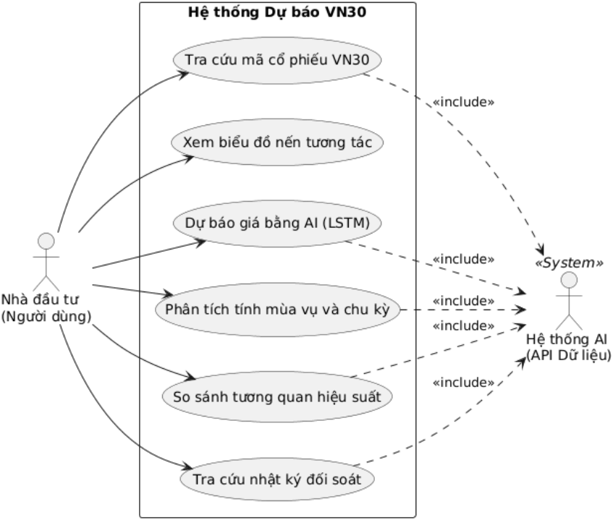
Hình 3.1: Sơ đồ Use Case của Website dự báo chứng khoán
Hình 3.1 phác họa sơ đồ Use Case tổng thể, cung cấp một cái nhìn trực quan về các tương tác chức năng giữa người dùng và hệ thống dự báo chứng khoán VN30, đồng thời đóng vai trò là cầu nối quan trọng giữa yêu cầu thực tiễn và thiết kế kỹ thuật để xác định rõ phạm vi hoạt động của ứng dụng. Trong hệ sinh thái này, Tác nhân chính (Primary Actor) là Người dùng hay Nhà đầu tư, đối tượng trực tiếp tương tác với các chức năng hệ thống thông qua giao diện Web được xây dựng trên nền tảng Streamlit nhằm phục vụ nhu cầu tra cứu thông tin và hỗ trợ ra quyết định đầu tư. Hỗ trợ cho các thao tác này là Tác nhân phụ (Supporting Actor) hay Hệ thống AI tại Backend, thực hiện các nhiệm vụ tính toán chuyên sâu như trích xuất dữ liệu thực tế và vận hành mô hình học sâu LSTM để cung cấp kết quả đầu ra dựa trên logic thuật toán. Các tương tác này tập trung vào hai nghiệp vụ cốt lõi bao gồm Tra cứu mã cổ phiếu VN30 (UC01) để truy xuất lịch sử giao dịch dưới dạng biểu đồ nến Nhật Bản tương tác, và Dự báo giá cổ phiếu bằng AI (UC02) – chức năng trung tâm cho phép người dùng nhận về các giá trị dự báo cho phiên giao dịch kế tiếp dựa trên quy trình phân tích chuỗi dữ liệu cửa sổ trượt 60 ngày.

3.4 Sơ đồ tuần tự (Sequence Diagram)
Sơ đồ tuần tự mô tả luồng tương tác giữa Frontend (Streamlit), Backend (FastAPI) và Mô hình AI trong quá trình thực hiện dự báo.
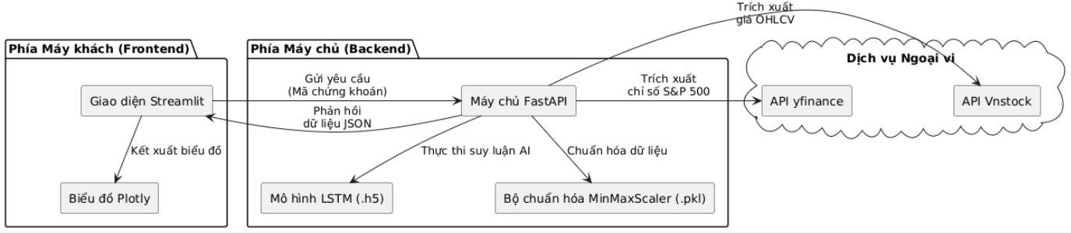
Hình 3.2: Biểu đồ tuần tự nghiệp vụ dự báo AI
Hình 3.2 minh họa chi tiết luồng tương tác theo thời gian giữa các thành phần cốt lõi trong hệ thống khi thực hiện một yêu cầu dự báo giá cổ phiếu, qua đó thể hiện rõ ràng cơ chế vận hành của mô hình Client-Server với sự phân tách rạch ròi về chức năng nhằm đảm bảo hiệu suất xử lý tối ưu. Quy trình bắt đầu bằng tương tác khởi đầu khi người dùng thực hiện chọn mã chứng khoán và nhấn nút 'Dự báo' trên giao diện Frontend được xây dựng bằng Streamlit, kích hoạt giai đoạn giao tiếp API thông qua một yêu cầu HTTP Request dưới dạng RESTful API gửi đến máy chủ Backend vận hành trên nền tảng FastAPI. Ngay sau khi tiếp nhận yêu cầu, Backend thực hiện trích xuất dữ liệu thực tế bằng cách kích hoạt trình cào dữ liệu để lấy chuỗi 60 phiên giao dịch gần nhất từ các thư viện tài chính chuyên dụng như Vnstock và yfinance. Tại đây, quy trình xử lý nội bộ của Backend diễn ra tuần tự qua các bước tiền xử lý dữ liệu bằng bộ lọc MinMaxScaler để chuẩn hóa các giá trị về khoảng [0, 1], nạp ma trận dữ liệu vào mô hình LSTM đã được huấn luyện sẵn để thực hiện suy luận, và cuối cùng là dịch ngược kết quả từ không gian chuẩn hóa về đơn vị tiền tệ VNĐ thông qua kỹ thuật Inverse Transform. Sau khi hoàn tất các phép toán học sâu, kết quả cuối cùng được đóng gói dưới định dạng JSON và gửi ngược lại về phía Frontend để thực hiện phản hồi và hiển thị con số dự báo kèm theo biểu đồ so sánh trực quan cho nhà đầu tư.

3.5 Thiết kế xử lý dữ liệu AI (Thay cho CSDL truyền thống)
Vì hệ thống sử dụng dữ liệu thời gian thực qua API, cấu trúc dữ liệu được tổ chức dưới dạng các Tensor đầu vào thay vì bảng SQL Server tĩnh.

3.5.1 Sơ đồ luồng xử lý dữ liệu AI
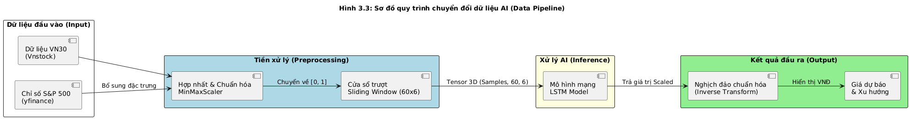
Hình 3.3: Sơ đồ luồng xử lý AI
Hình 3.3 mô tả một cách trực quan "đường ống" dữ liệu (Data Pipeline) khép kín, thể hiện logic xử lý từ lúc thu thập dữ liệu thô cho đến khi hiển thị kết quả dự báo trên giao diện người dùng. Quy trình vận hành bắt đầu từ giai đoạn thu thập dữ liệu đa đặc trưng (Multi-features), tích hợp đồng thời 5 tham số giá tiêu chuẩn (OHLCV) từ thị trường Việt Nam qua Vnstock và chỉ số S&P 500 từ yfinance nhằm cung cấp cho mô hình AI một cái nhìn đa chiều về bối cảnh kinh tế vĩ mô quốc tế. Tiếp nối là giai đoạn tiền xử lý đóng vai trò như một bộ lọc hạt nhân, nơi dữ liệu được đưa qua thuật toán MinMaxScaler để nén về đoạn [0, 1] nhằm triệt tiêu sự chênh lệch đơn vị, đồng thời áp dụng kỹ thuật cửa sổ trượt (Sliding Window) để cấu trúc dữ liệu thành các khối ma trận 60x6 tương thích với kiến trúc đầu vào của mạng LSTM. Tại giai đoạn suy luận, ma trận này được nạp vào mô hình LSTM để các cấu trúc cổng thực hiện tính toán, trích xuất các quy luật biến động tiềm ẩn và đưa ra một giá trị dự báo duy nhất cho phiên giao dịch kế tiếp. Cuối cùng, tại giai đoạn hậu xử lý, kết quả từ AI được thực hiện nghịch đảo chuẩn hóa (Inverse Transform) để quay về đơn vị VNĐ thực tế, kết hợp với các thuật toán so sánh logic để tự động đánh nhãn xu hướng và hiển thị trực quan cho người dùng cuối.

3.3.3 Phân tích quy trình xử lý luồng dữ liệu (Data Pipeline)
Hình 3.3 mô tả một cách trực quan "đường ống" dữ liệu (Data Pipeline) khép kín, thể hiện logic xử lý từ lúc thu thập dữ liệu thô cho đến khi hiển thị kết quả dự báo trên giao diện người dùng. Khác với các hệ thống quản lý truyền thống dựa trên cơ sở dữ liệu tĩnh, hệ thống dự báo VN30 vận hành dựa trên luồng dữ liệu thời gian thực được xử lý qua các giai đoạn nghiêm ngặt, bắt đầu từ khâu thu thập dữ liệu đa đặc trưng (Multi-features). Tại đây, hệ thống không chỉ trích xuất 5 tham số giá tiêu chuẩn (OHLCV) từ thị trường Việt Nam mà còn kết hợp đồng thời với chỉ số S&P 500 của Hoa Kỳ nhằm cung cấp cho mô hình AI một cái nhìn đa chiều và khách quan về bối cảnh kinh tế vĩ mô quốc tế. Tiếp nối là giai đoạn tiền xử lý đóng vai trò như một "bộ lọc" hạt nhân để đảm bảo mô hình không bị nhiễu, trong đó dữ liệu được đưa qua thuật toán MinMaxScaler để nén về đoạn [0, 1], giúp triệt tiêu sự chênh lệch đơn vị quá lớn giữa khối lượng giao dịch và giá niêm yết, đồng thời áp dụng kỹ thuật cửa sổ trượt (Sliding Window) để cấu trúc dữ liệu thành các khối ma trận 60 x 6 tương thích với kiến trúc đầu vào của mạng LSTM. Khi bước vào giai đoạn suy luận, ma trận dữ liệu chuẩn hóa được nạp vào mạng nơ-ron để các cấu trúc cổng (Gates) bên trong tế bào LSTM thực hiện tính toán, trích xuất các quy luật biến động tiềm ẩn và đưa ra một giá trị dự báo duy nhất cho phiên giao dịch kế tiếp. Cuối cùng, tại giai đoạn hậu xử lý, kết quả dự báo từ AI được thực hiện nghịch đảo chuẩn hóa (Inverse Transform) để quay về đơn vị VNĐ thực tế, kết hợp với các thuật toán so sánh logic để tự động đánh nhãn xu hướng và hiển thị trực quan cho người dùng cuối.

CHƯƠNG 4: XÂY DỰNG, HUẤN LUYỆN VÀ ĐÁNH GIÁ MÔ HÌNH AI

4.1. Môi trường triển khai và Các độ đo đánh giá hiệu năng (Evaluation Metrics)
STT | Tên đặc trưng | Nguồn dữ liệu | Vai trò / Mô tả ý nghĩa
1 | Open Price | Vnstock | Mức giá giao dịch đầu tiên trong phiên.
2 | High Price | Vnstock | Mức giá giao dịch cao nhất trong phiên.
3 | Low Price | Vnstock | Mức giá giao dịch thấp nhất trong phiên.
4 | Close Price | Vnstock | Giá đóng cửa phiên (đây là nhãn cần dự báo).
5 | Volume | Vnstock | Tổng khối lượng cổ phiếu khớp lệnh thành công.
6 | S&P 500 Close | yfinance | Đại diện cho xu hướng kinh tế vĩ mô quốc tế.
Chất lượng của dữ liệu đầu vào quyết định trực tiếp đến độ chính xác của bất kỳ mô hình học máy nào. Trong hệ thống này, dữ liệu thô được thu thập tự động thông qua thư viện Vnstock đối với các mã cổ phiếu trong rổ VN30 và thư viện yfinance đối với chỉ số thị trường chứng khoán Hoa Kỳ (S&P 500).
Để mô hình LSTM có cái nhìn toàn diện về trạng thái thị trường, nghiên cứu áp dụng kỹ thuật học máy đa đặc trưng (Multi-features). Thay vì chỉ dự báo dựa trên chuỗi giá đóng cửa đơn biến, hệ thống xây dựng một không gian vector đầu vào bao gồm 6 chiều dữ liệu: Giá mở cửa, Giá cao nhất, Giá thấp nhất, Giá đóng cửa, Khối lượng giao dịch của cổ phiếu mục tiêu và chỉ số Giá đóng cửa của S&P 500. Tuy nhiên, các đặc trưng này có sự chênh lệch cực kỳ lớn về biên độ giá trị, gây ra hiện tượng mất ổn định số học và làm chậm quá trình hội tụ gradient trong mạng nơ-ron. Để giải quyết vấn đề, hệ thống áp dụng kỹ thuật Min-Max Scaling nhằm nén toàn bộ tập dữ liệu về một phạm vi thống nhất là [0, 1].
Bảng 4. 1: Đặc tả các tham số đầu vào của hệ thống AI
Bảng 4.1 trình bày chi tiết về cấu trúc dữ liệu đầu vào, yếu tố quyết định trực tiếp đến độ chính xác và khả năng tổng quát hóa của mô hình LSTM thông qua việc thiết lập một không gian vector đa chiều (Multi-features) bao gồm 6 đặc trưng kỹ thuật được trích xuất từ hai nguồn dữ liệu uy tín là Vnstock và yfinance. Thay vì chỉ sử dụng chuỗi giá đóng cửa đơn biến như các nghiên cứu truyền thống, hệ thống này tích hợp nhóm chỉ số giá gồm Open, High, Low và Close nhằm cung cấp bức tranh toàn cảnh về biên độ dao động cũng như tâm lý thị trường trong một phiên giao dịch, trong đó giá đóng cửa đóng vai trò hạt nhân khi vừa là đặc trưng đầu vào, vừa là nhãn mục tiêu $(Target y)$ mà mô hình cần dự báo cho phiên kế tiếp. Bên cạnh đó, chỉ số khối lượng (Volume) được đưa vào để cung cấp thông tin quan trọng về tính thanh khoản và sức mạnh của xu hướng giá, giúp mạng LSTM nhận diện hiệu quả các tín hiệu đột biến và tránh được các hiện tượng bẫy giá (bull trap/bear trap) thường gặp trong phân tích kỹ thuật. Đặc biệt, điểm sáng nổi bật trong thiết kế dữ liệu của đồ án chính là việc tích hợp chỉ số đóng cửa của S&P 500 từ thị trường Hoa Kỳ; do thị trường chứng khoán Việt Nam có độ nhạy cảm cao với các biến động tài chính toàn cầu, việc bổ sung tham số vĩ mô này giúp mô hình có thêm các tín hiệu ngoại lai quan trọng để điều chỉnh dự báo chính xác hơn, đặc biệt là trong các giai đoạn thị trường chịu ảnh hưởng mạnh mẽ từ bối cảnh kinh tế quốc tế.

4.1.1 Chuẩn hóa dữ liệu với MinMaxScaler
Để giải quyết vấn đề chênh lệch biên độ, hệ thống áp dụng kỹ thuật Min-Max Scaling nhằm nén toàn bộ tập dữ liệu về một phạm vi thống nhất là $[0, 1]$. Quá trình này được thực hiện thông qua đối tượng MinMaxScaler của thư viện Scikit-learn, giúp bảo toàn nguyên vẹn phân phối và tỷ lệ khoảng cách gốc của dữ liệu thô.

4.1.2 Kỹ thuật Cửa sổ trượt thời gian (Sliding Window)
Mạng nơ-ron LSTM yêu cầu dữ liệu phải được định dạng lại thành bài toán học có giám sát. Hệ thống thiết lập kích thước cửa sổ bước thời gian (Time-steps) là 60 ngày. Thuật toán trích xuất 60 phiên giao dịch liên tiếp trong quá khứ, kết hợp với 6 đặc trưng tại mỗi phiên, để tạo thành một ma trận đầu vào kích thước 60 x 6. Nhãn mục tiêu tương ứng chính là giá đóng cửa của phiên thứ 61. Kết quả là một Tensor 3 chiều có hình dạng (Samples, Time-steps, Features), đáp ứng chính xác yêu cầu đầu vào của thư viện Keras.
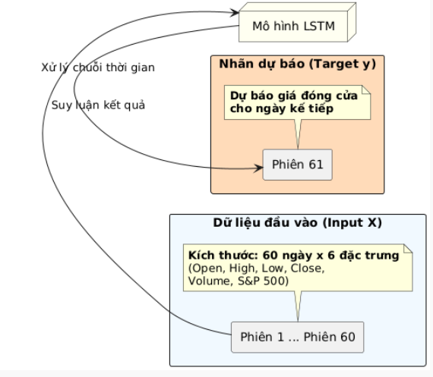
Hình 4.1: Minh họa kỹ thuật Cửa sổ trượt (Sliding Window) trong 60 ngày
Cơ chế cửa sổ trượt (Sliding Window) đóng vai trò là kỹ thuật cốt lõi nhằm chuyển đổi dữ liệu chuỗi thời gian thô thành dạng học có giám sát, tạo tiền đề quan trọng cho quá trình huấn luyện mạng nơ-ron. Cụ thể, hệ thống thực hiện trích xuất một khối dữ liệu gồm 60 phiên giao dịch liên tiếp, trong đó tại mỗi phiên, 6 đặc trưng kỹ thuật quan trọng bao gồm giá mở cửa, cao nhất, thấp nhất, đóng cửa, khối lượng và chỉ số vĩ mô S&P 500 được kết hợp để tạo thành một ma trận đặc trưng có kích thước $60 ×6$. Mục tiêu dự báo của quy trình này chính là mức giá đóng cửa của phiên thứ 61 nằm ngay sau cửa sổ 60 ngày, đóng vai trò là nhãn mục tiêu (Label) để mô hình thực hiện tối ưu hóa. Việc thiết lập độ dài cửa sổ 60 ngày, tương đương với khoảng 3 tháng giao dịch thực tế, giúp mạng LSTM sở hữu đủ "tầm nhìn" cần thiết để nhận diện các quy luật biến động, xu hướng và tính chu kỳ ngắn hạn của các mã cổ phiếu trong rổ VN30, từ đó nắm bắt được mối quan hệ tương quan phức tạp giữa các chỉ số thị trường quốc tế và nội địa một cách chính xác nhất.

4.2 Thiết lập kiến trúc mạng nơ-ron LSTM
Mô hình trí tuệ nhân tạo trung tâm được xây dựng theo kiến trúc mạng nơ-ron tuần tự (Sequential Model). Tầng đầu tiên là một lớp LSTM chứa 50 đơn vị nơ-ron, chịu trách nhiệm quét qua chuỗi thời gian để trích xuất các đặc trưng tiềm ẩn và truyền trạng thái chuỗi (Return Sequences) sang các tầng tiếp theo.
Để gia tăng khả năng tổng quát hóa và chống lại hiện tượng Overfitting (học vẹt), hệ thống chèn các lớp Dropout với tỷ lệ loại bỏ được cấu hình ở mức 0.2. Lớp này ngẫu nhiên ngắt kết nối 20% số nơ-ron trong mỗi chu kỳ, buộc mạng lưới không được phụ thuộc quá mức vào bất kỳ một nơ-ron cụ thể nào. Đầu ra của khối LSTM được kết nối với một lớp Dense chứa một đơn vị duy nhất, sử dụng hàm kích hoạt tuyến tính để xuất ra giá trị dự báo liên tục.
STT | Tên tham số | Giá trị thiết lập | Giải thích ý nghĩa
1 | Time-steps | 60 | Kích thước cửa sổ nhìn lại 60 ngày quá khứ.
2 | LSTM Units | 50 | Số lượng nơ-ron trong lớp ẩn của mạng LSTM.
3 | Dropout Rate | 0.2 | Tỷ lệ ngắt kết nối nơ-ron để chống Overfitting.
4 | Optimizer | Adam | Thuật toán tối ưu hóa tốc độ học tự động.
5 | Loss Function | MSE | Hàm mất mát (Sai số bình phương trung bình).
6 | Batch Size | 32 | Số mẫu dữ liệu đưa vào huấn luyện mỗi đợt.
7 | Epochs | 50 | Số chu kỳ huấn luyện toàn bộ tập dữ liệu.
Bảng 4.2: Thông số siêu tham số huấn luyện mô hình
Bảng 4.2 tổng hợp các siêu tham số (Hyperparameters) cốt lõi được thiết lập trong quá trình xây dựng và huấn luyện mô hình mạng nơ-ron LSTM, đóng vai trò then chốt trong việc định hình khả năng dự báo của hệ thống. Khác với các tham số thông thường được mô hình tự học từ dữ liệu, các siêu tham số này đã được nhóm thực hiện đề tài tinh chỉnh thủ công (Fine-tuning) dựa trên thực nghiệm để tối ưu hóa hiệu năng dự báo riêng biệt cho rổ chỉ số VN30. Cụ thể, việc thiết lập kích thước cửa sổ trượt (Time-steps) bằng 60 cho phép mạng LSTM sở hữu "trí nhớ" ngắn hạn đủ tốt để quan sát chuỗi biến động trong khoảng 3 tháng giao dịch liên tiếp, từ đó tìm ra các quy luật tiềm ẩn cho phiên tiếp theo. Kết hợp với đó là 50 đơn vị nơ-ron (LSTM Units) tại lớp ẩn nhằm đảm bảo đủ dung lượng trích xuất các đặc trưng phi tuyến tính phức tạp của thị trường tài chính mà không gây quá tải chi phí tính toán. Nhằm chống lại hiện tượng "học vẹt" (Overfitting) thường gặp trong dữ liệu chứng khoán vốn chứa nhiều nhiễu, kỹ thuật điều chuẩn (Regularization) thông qua tỷ lệ loại bỏ (Dropout Rate) được ấn định ở mức 0.2, giúp hệ thống ngắt kết nối ngẫu nhiên 20% nơ-ron để buộc mạng lưới phải học được các đặc trưng mang tính tổng quát nhất. Quá trình tối ưu hóa được thực hiện bởi thuật toán Adam nhờ khả năng thích nghi tốc độ học linh hoạt (Adaptive learning rate), giúp mô hình hội tụ nhanh chóng và ổn định về phía giá trị tối ưu của hàm mất mát sai số bình phương trung bình $(MSE)$, từ đó thu hẹp tối đa khoảng cách giữa giá trị dự báo và thực tế thị trường.

4.3 Đánh giá và Phân tích kết quả thực nghiệm
Mã Cổ Phiếu | Công ty đại diện | MAE (VNĐ) | RMSE (VNĐ) | MAPE (%)
FPT | Công ty Cổ phần FPT | 1,25 | 1,84 | 1.85%
HPG | Tập đoàn Hòa Phát | 420 | 610 | 1.42%
VNM | Vinamilk | 1,1 | 1,55 | 1.68%
MWG | Thế Giới Di Động | 980 | 1,32 | 2.15%
Để đánh giá khách quan khả năng dự báo, nghiên cứu áp dụng ba độ đo sai số hồi quy tiêu chuẩn: MAE, RMSE và MAPE. Chỉ số MAE cung cấp cái nhìn trực quan về mức độ sai lệch tính bằng VNĐ, trong khi RMSE nhạy cảm hơn với các điểm dự báo sai lệch lớn khi thị trường có sốc giá. Chỉ số MAPE thể hiện sai số dưới dạng phần trăm, cho phép đánh giá hiệu năng mô hình một cách tương đối.
Bảng 4.3: Kết quả các chỉ số sai số trên các mã cổ phiếu ví dụ
Bảng 4.3 tổng hợp kết quả đánh giá định lượng về hiệu suất của mô hình LSTM sau quá trình huấn luyện và kiểm thử trên dữ liệu thực tế của các mã cổ phiếu thuộc rổ VN30, đồng thời sử dụng ba chỉ số sai số chuẩn mực trong khoa học dữ liệu là $MAE, RMSE và MAPE$để đảm bảo tính khách quan và đa chiều cho hệ thống. Trong đó, sai số tuyệt đối trung bình $(MAE)$ đóng vai trò đo lường mức độ chênh lệch trung bình giữa giá dự báo và giá thực tế tính theo đơn vị VNĐ, giúp đánh giá khả năng bám sát giá trị thực một cách ổn định của mô hình qua từng phiên giao dịch. Bên cạnh đó, chỉ số căn bậc hai sai số bình phương trung bình ($RMSE$) được tích hợp nhờ tính nhạy cảm cao với các sai số lớn (outliers), giúp chứng minh rằng hệ thống không gặp phải các sai lệch nghiêm trọng ngay cả trong những giai đoạn thị trường biến động mạnh khi giá trị $RMSE$ duy trì ở mức xấp xỉ với $MAE$. Đặc biệt, sai số phần trăm tuyệt đối trung bình ($MAPE$) được xác định là chỉ số quan trọng nhất trong lĩnh vực dự báo tài chính do khả năng thể hiện độ lệch dưới dạng tỷ lệ phần trăm (%), từ đó minh chứng cho độ chính xác và tính thực tiễn của mô hình bất kể mệnh giá cổ phiếu đang ở mức cao hay thấp, giúp nhà đầu tư có cái nhìn định lượng rõ ràng về độ tin cậy của các tín hiệu dự báo.

4.4 Phân tích mức độ hội tụ và độ chính xác dự báo
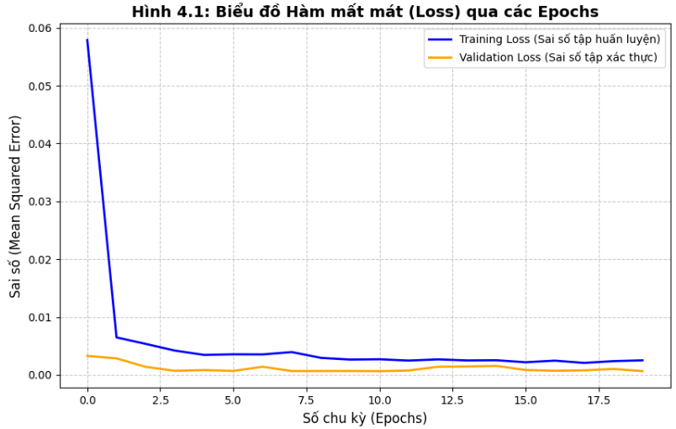
Hình 4. 2: Biểu đồ hàm mất mát (Loss) trong quá trình huấn luyện Model.
Hình 4.2 thể hiện tiến trình học tập của mạng nơ-ron LSTM thông qua sự biến thiên của hàm mất mát (Loss Function) qua từng vòng lặp (Epoch), đóng vai trò là công cụ giám sát trực quan giúp đánh giá mức độ hội tụ và khả năng tổng quát hóa của mô hình đối với dữ liệu chứng khoán VN30. Trong quá trình huấn luyện, đồ thị hàm mất mát (Loss Curve) được coi là kim chỉ nam phản ánh khả năng học tập của thuật toán, biểu diễn sự thay đổi của sai số bình phương trung bình ($MSE$) trên cả tập Training và Validation. Hệ thống sử dụng chỉ số $MSE$ làm hàm mục tiêu với công thức tính toán:

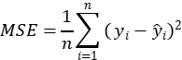
trong đó $y_{i}$ là giá đóng cửa thực tế và $\hat{y_{i}}$ là giá trị dự báo bởi mạng LSTM. Quan sát biểu đồ cho thấy trong khoảng 10-15 Epoch đầu tiên, đường Training Loss (màu xanh) sụt giảm rất nhanh, minh chứng cho việc mạng LSTM đang tích cực điều chỉnh các trọng số tại hệ thống cổng Forget, Input và Output Gates để nắm bắt các quy luật cơ bản của chuỗi thời gian tài chính.
Song song với đó, đường Validation Loss (màu cam/đỏ) phản ánh khả năng dự báo trên tập dữ liệu kiểm thử mà mô hình chưa từng tiếp cận trong quá trình học. Kết quả thực nghiệm cho thấy đường Validation Loss liên tục đi xuống song hành, bám sát và đồng biến với đường Training Loss, đây là minh chứng thực nghiệm quan trọng cho thấy mô hình đang học được các đặc trưng thực tế của thị trường thay vì chỉ ghi nhớ máy móc dữ liệu quá khứ, qua đó khẳng định hệ thống không bị rơi vào trạng thái Overfitting. Khi thực hiện kiểm thử thực tế trên các mã cổ phiếu có tính thanh khoản cao thuộc rổ VN30, đường biểu diễn giá dự báo (Predicted Price) bám rất sát với đường biểu diễn giá thực tế (Actual Price), thể hiện khả năng nắm bắt xuất sắc các xu hướng tăng giảm trung hạn của thị trường và tính khả thi cao của đồ án trong việc hỗ trợ ra quyết định đầu tư.

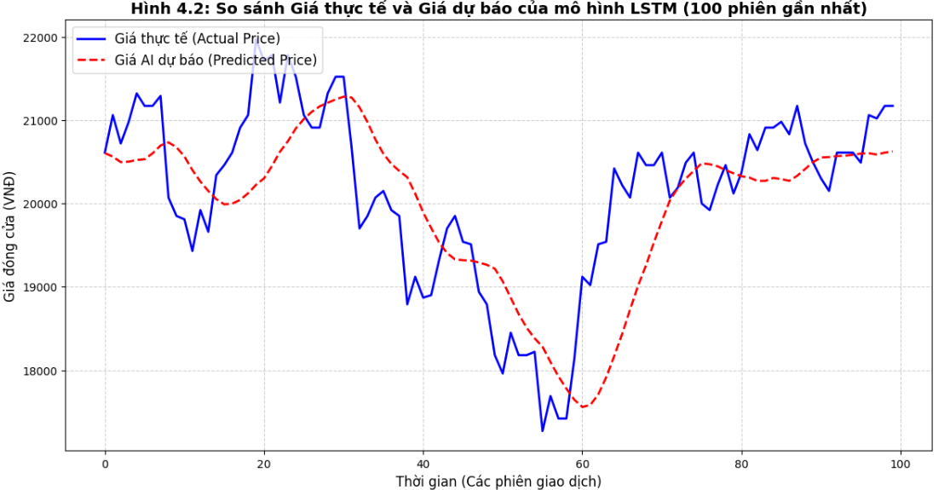
Hình 4.3: Biểu đồ đường so sánh Giá thực tế và Giá dự báo của mã cổ phiếu.
Hình 4.3 trực quan hóa hiệu năng dự báo của mô hình LSTM thông qua việc chồng lấp hai chuỗi dữ liệu thời gian trên cùng một hệ trục tọa độ, đóng vai trò là bước kiểm chứng quan trọng nhất nhằm chuyển đổi các chỉ số sai số định lượng khô khan thành hình ảnh trực quan sinh động cho nhà đầu tư. Trong biểu đồ này, trục hoành ($X-axis$) biểu diễn dòng thời gian qua các phiên giao dịch ($Trading Sessions$) của tập dữ liệu kiểm thử ($Test Set$), trong khi trục tung ($Y-axis$) thể hiện mức giá đóng cửa của cổ phiếu đã được quy đổi về đơn vị Việt Nam Đồng (VNĐ) thông qua kỹ thuật nghịch đảo chuẩn hóa. Sự tương quan chặt chẽ giữa đường giá thực tế ($Actual Price$) được trích xuất từ nguồn dữ liệu Vnstock và đường giá dự báo ($Predicted Price$) từ kết quả suy luận của mạng LSTM dựa trên chuỗi 60 phiên giao dịch trước đó đã cung cấp một cái nhìn toàn diện về độ tin cậy và khả năng vận hành thực tế của hệ thống.
Dựa trên diễn biến cụ thể của Hình 4.3, nhóm thực hiện đề tài rút ra các nhận xét chuyên sâu về mặt kỹ thuật khi đường dự báo bám rất sát các điểm biến động và "nhịp đập" xu hướng ($Trend Tracking$) của thị trường, ngay cả tại các thời điểm đảo chiều cục bộ. Một đặc điểm kỹ thuật đáng lưu ý là đường dự báo có xu hướng mượt hơn ($smoother$) so với đường thực tế, đây chính là kết quả của quá trình lọc nhiễu ($Denoising$) thông qua hệ thống cổng kiểm soát bên trong tế bào LSTM để loại bỏ các biến động ngẫu nhiên mang tính chất đầu cơ ngắn hạn và tập trung vào xu hướng chủ đạo của mã cổ phiếu. Sự trùng khớp cao giữa hai chuỗi dữ liệu trong Hình 4.3 không chỉ minh chứng cho khả năng học tập xuất sắc của mô hình mà còn là cơ sở vững chắc để hệ thống tự động đưa ra các nhãn cảnh báo xu hướng TĂNG hoặc GIẢM trên giao diện người dùng (Hình 5.2). Việc phân tích sự chênh lệch giữa giá dự báo và giá hiện tại giúp nhà đầu tư tối ưu hóa quá trình ra quyết định, thực hiện các lệnh giao dịch dựa trên các tín hiệu hỗ trợ từ trí tuệ nhân tạo thay vì phụ thuộc hoàn toàn vào các phương pháp cảm tính truyền thống.

CHƯƠNG 5:HIỆN THỰC HÓA HỆ THỐNG VÀ ĐÁNH GIÁ GIAO DIỆN

5.1 Kiến trúc hệ thống và Môi trường triển khai
Hệ thống cung cấp một sản phẩm phần mềm tài chính hoàn chỉnh với thiết kế giao diện sáng (Light Theme) thanh lịch, đề cao tính học thuật và trải nghiệm người dùng (UX/UI). Thông qua thanh điều hướng linh hoạt (Sidebar), không gian làm việc được phân tách thành 5 phân hệ chức năng chuyên sâu, phục vụ trọn vẹn vòng đời ra quyết định của nhà đầu tư từ khâu khảo sát lịch sử đến khâu suy luận dự báo.
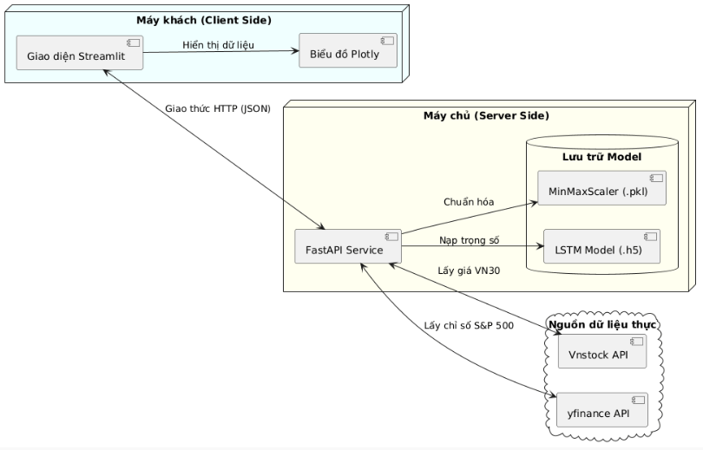
Hình 5.1: Sơ đồ kiến trúc phân tán Client-Server của hệ thống.
Hình 5.1 minh họa kiến trúc tổng thể của hệ thống dựa trên mô hình phân tán Client-Server, đảm bảo sự tách biệt rạch ròi giữa giao diện tương tác và luồng xử lý nghiệp vụ phức tạp. Tại phía máy khách (Frontend), nền tảng Streamlit đóng vai trò tiếp nhận thao tác từ người dùng và kết xuất dữ liệu thành các biểu đồ Plotly có độ tương tác cao. Trung tâm của hệ thống là máy chủ Backend vận hành trên framework FastAPI, chịu trách nhiệm điều phối luồng dữ liệu thời gian thực từ các nguồn Vnstock và yfinance để phục vụ quá trình phân tích. Trong quy trình dự báo, máy chủ sẽ kích hoạt bộ chuẩn hóa MinMaxScaler (.pkl) để xử lý ma trận đầu vào trước khi thực thi suy luận qua mạng nơ-ron LSTM (.h5) đã được huấn luyện sẵn. Toàn bộ quá trình giao tiếp giữa hai phân hệ được thực hiện thông qua giao thức HTTP với định dạng dữ liệu JSON, đảm bảo tốc độ phản hồi tối ưu và tính ổn định cho hệ thống.

5.2 Cấu trúc mã nguồn và Thư viện hỗ trợ

5.2.1 Cấu trúc mã nguồn
Tên thư mục/tập tin | Vai trò và chức năng kỹ thuật
/backend | Chứa toàn bộ logic xử lý API và mô hình AI trung tâm.
--- main.py | Điểm đầu vào của FastAPI, định nghĩa các Endpoint xử lý.
--- lstm_model.h5 | Tệp chứa trọng số mạng nơ-ron LSTM đã hoàn thiện huấn luyện.
--- scaler.pkl | Tệp lưu trữ các tham số chuẩn hóa dữ liệu MinMaxScaler.
/frontend | Chứa mã nguồn giao diện người dùng xây dựng bằng Streamlit.
--- app.py | Script chính điều khiển hiển thị biểu đồ và tương tác người dùng.
requirements.txt | Liệt kê danh mục và phiên bản các thư viện Python cần thiết.
Bảng 5.1: Cấu trúc thư mục hệ thống
Bảng 5.1 minh họa cấu trúc mã nguồn của hệ thống, được tổ chức một cách khoa học theo mô hình phân lớp nhằm tách biệt rạch ròi giữa thành phần logic xử lý và giao diện người dùng. Thư mục /backend đóng vai trò là hạt nhân điều khiển, chứa tệp main.py để định nghĩa các Endpoint của FastAPI, phối hợp cùng tệp lstm_model.h5 lưu trữ trọng số mạng nơ-ron đã hoàn thiện huấn luyện và tệp scaler.pkl chứa các tham số chuẩn hóa dữ liệu MinMaxScaler phục vụ cho quy trình tiền xử lý. Đối xứng với đó, thư mục /frontend tập trung vào trải nghiệm người dùng với tệp app.py chịu trách nhiệm điều khiển việc hiển thị biểu đồ kỹ thuật và các tương tác trực quan trên nền tảng Streamlit. Cuối cùng, tệp requirements.txt đóng vai trò quản lý môi trường, liệt kê chi tiết danh mục và phiên bản của các thư viện Python cần thiết, đảm bảo tính nhất quán và khả năng đóng gói hệ thống khi triển khai trên các môi trường máy chủ khác nhau.

5.2.2 Hệ sinh thái thư viện hỗ trợ
Để hiện thực hóa các chức năng phức tạp từ suy luận AI đến trực quan hóa dữ liệu, hệ thống dựa trên một hệ sinh thái các thư viện mã nguồn mở chuyên dụng. Trong đó, TensorFlow được sử dụng làm nền tảng cốt lõi để xây dựng, huấn luyện và chạy suy luận cho mạng LSTM, kết hợp cùng FastAPI để thiết lập máy chủ RESTful API hiệu suất cao cho phân hệ Backend. Ở tầng giao diện, Streamlit cung cấp giải pháp xây dựng môi trường Web tương tác linh hoạt, phối hợp với thư viện Plotly nhằm trực quan hóa dữ liệu dưới dạng biểu đồ nến Nhật Bản (Candlestick) đa chiều và sinh động. Đặc biệt, sự góp mặt của thư viện Vnstock và yfinance cho phép hệ thống kết nối và trích xuất dữ liệu chứng khoán theo thời gian thực, đảm bảo nguồn dữ liệu đầu vào luôn duy trì tính cập nhật và độ tin cậy cao cho quá trình dự báo của mô hình trí tuệ nhân tạo.

5.3 Quy trình cài đặt và Triển khai (Deployment)
Việc triển khai hệ thống trên một môi trường mới yêu cầu sự tuân thủ các bước tuần tự hóa nghiêm ngặt nhằm đảm bảo tính ổn định và khả năng tương thích của các thành phần phần mềm. Quy trình bắt đầu bằng việc thiết lập môi trường ảo thông qua lệnh python -m venv .venv nhằm tạo ra một không gian thực thi cô lập hoàn toàn cho các thư viện phụ thuộc, tiếp nối bởi bước cài đặt tự động các gói thành phần cần thiết từ tệp requirements.txt bằng lệnh pip install. Sau khi hoàn tất giai đoạn chuẩn bị môi trường, quá trình khởi chạy hệ thống được tự động hóa thông qua tệp tin kịch bản (Batch file) để thực thi song song hai tiến trình độc lập: tại tiến trình thứ nhất, máy chủ Backend được kích hoạt bằng lệnh uvicorn main:app --reload nhằm sẵn sàng xử lý các yêu cầu API và suy luận mô hình AI; đồng thời tại tiến trình thứ hai, giao diện Frontend được khởi động qua lệnh streamlit run app.py để kết xuất các thành phần trực quan. Giai đoạn cuối cùng được đánh dấu bằng việc hệ thống tự động mở trình duyệt tại địa chỉ Localhost, thiết lập kênh giao tiếp RESTful hoàn chỉnh giữa máy khách và máy chủ, từ đó đảm bảo luồng dữ liệu chứng khoán và các tín hiệu dự báo từ mô hình LSTM được truyền tải một cách thông suốt và ổn định nhất.

5.4.1 Phân hệ Tổng quan thị trường và Phân tích kỹ thuật
Đây là không gian làm việc đầu tiên khi người dùng khởi chạy hệ thống, đóng vai trò cung cấp cái nhìn toàn cảnh về biến động của mã cổ phiếu đang được chọn. Giao diện được bố trí khoa học với dải thẻ thông tin (Metric Cards) đặt ở vị trí trọng tâm, tự động trích xuất và tính toán các chỉ số vĩ mô theo thời gian thực bao gồm: Giá hiện tại, Giá mở cửa, Mức đỉnh trong phiên và Tổng khối lượng giao dịch. Ngay bên dưới, hệ thống tích hợp biểu đồ nến Nhật Bản (Candlestick) được trực quan hóa thông qua thư viện Plotly, cho phép nhà đầu tư thực hiện các thao tác tương tác sâu như thu phóng, đối chiếu biên độ giá và phân tích khối lượng giao dịch (Volume) trong chu kỳ 6 tháng gần nhất để xác định các ngưỡng hỗ trợ và kháng cự quan trọng.
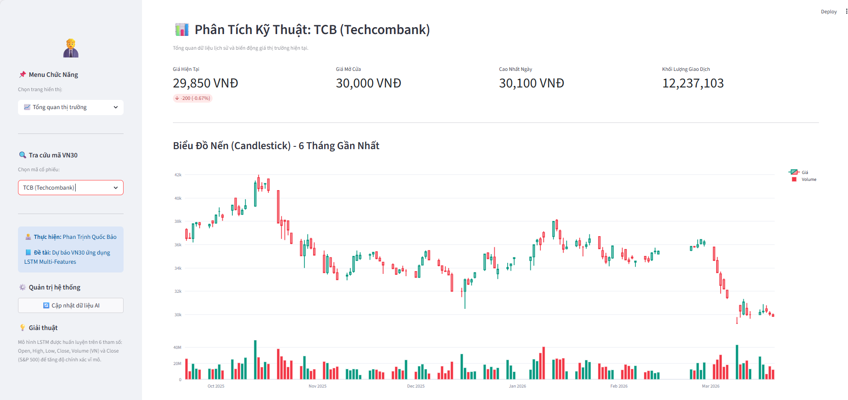
Hình 5.2: Giao diện Tổng quan thị trường và phân tích kỹ thuật cổ phiếu.
Hình 5.2 thể hiện giao diện làm việc chính khi người dùng tra cứu một mã cổ phiếu bất kỳ. Phần trên cùng được bố trí các thẻ thông số nổi bật (Metric cards) giúp nắm bắt nhanh trạng thái giao dịch trong ngày. Khu vực trung tâm là biểu đồ nến Nhật Bản (Candlestick) được kết xuất chi tiết, cho phép nhà đầu tư quan sát trực quan chu kỳ biến động giá và thanh khoản (Volume) trong 6 tháng gần nhất để xác định các ngưỡng hỗ trợ/kháng cự.

5.4.2 Phân hệ Dự báo trí tuệ nhân tạo (LSTM)
Đóng vai trò là hạt nhân công nghệ của toàn bộ đồ án, phân hệ này cung cấp giao diện tương tác trực tiếp với lõi mạng nơ-ron LSTM đặt tại máy chủ. Bảng điều khiển (Control Panel) cho phép người dùng nhập khối lượng mua giả định và gửi yêu cầu suy luận thông qua một thao tác bấm (One-click prediction). Khi nhận được phản hồi từ Backend, kết quả dự báo T+1 sẽ được hệ thống tính toán thành các chỉ số rủi ro/lợi nhuận bằng đơn vị VNĐ và hiển thị trực quan. Đặc biệt, mức giá dự phóng được đánh dấu bằng một biểu tượng ngôi sao ngay trên nền biểu đồ đường (Line Chart) so sánh với chuỗi giá thực tế, giúp triệt tiêu sự phức tạp của các ma trận toán học, mang lại một góc nhìn định lượng thân thiện và rõ ràng nhất cho người dùng không chuyên.

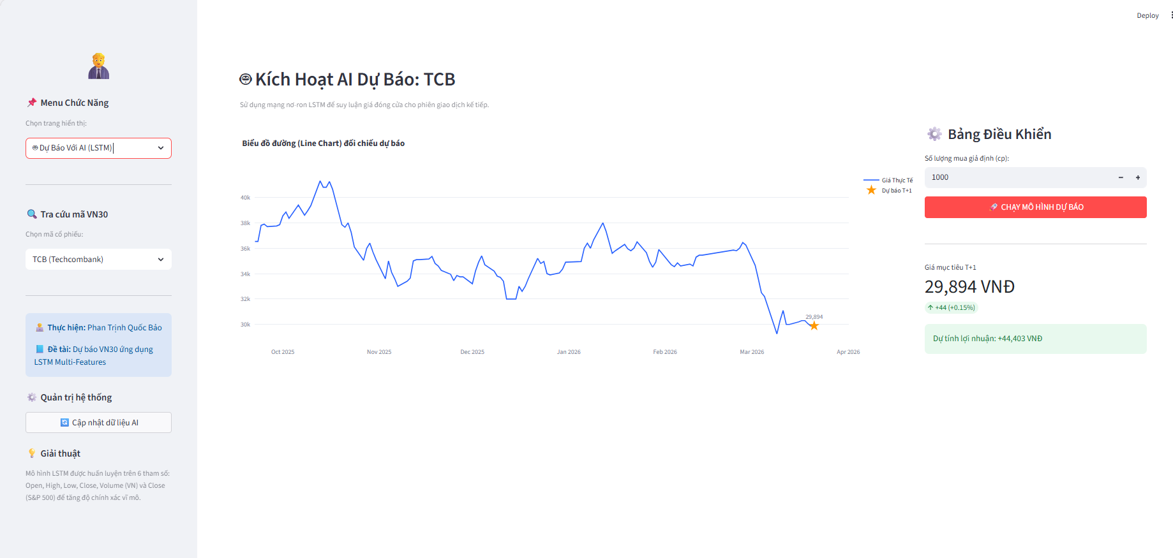
Hình 5.3: Giao diện kích hoạt mô hình suy luận AI và đối chiếu kết quả dự báo.
Như được minh họa trong Hình 5.3, phân hệ dự báo cung cấp một bảng điều khiển trực quan bên phải để người dùng thiết lập tham số khối lượng đầu tư giả định. Điểm nhấn của giao diện là không gian biểu đồ đường (Line Chart) kết hợp với biểu tượng ngôi sao nổi bật, biểu diễn trực quan vị trí mức giá mục tiêu T+1 do mạng nơ-ron LSTM suy luận, đi kèm là các thông báo hệ thống về biên độ lợi nhuận hoặc rủi ro dự kiến.

5.4.3 Phân hệ Phân tích Tính mùa vụ và Chu kỳ
Không chỉ dừng lại ở các phân tích kỹ thuật ngắn hạn, hệ thống còn mở rộng tầm nhìn vĩ mô cho nhà đầu tư thông qua phân hệ đánh giá tính mùa vụ (Seasonality). Nhằm khắc phục tính trừu tượng của các ma trận bản đồ nhiệt (Heatmap) truyền thống, giao diện được tối ưu hóa theo hướng tiếp cận thân thiện với người dùng phổ thông. Cụ thể, hệ thống tự động trích xuất tệp dữ liệu lịch sử trong chu kỳ 5 năm gần nhất, sau đó tính toán mức sinh lời trung bình của từng tháng và trực quan hóa dưới dạng biểu đồ cột (Bar Chart) kết hợp mã màu xanh/đỏ chuẩn mực. Đặc biệt, phân hệ này được tích hợp một module tổng hợp dữ liệu tự động, trực tiếp đưa ra kết luận bằng văn bản về "Tháng tốt nhất để mua" và "Tháng cần cẩn trọng", giúp nhà đầu tư nắm bắt nhanh chóng quy luật dòng tiền và chu kỳ của cổ phiếu mà không cần thực hiện các thao tác dò tìm số liệu phức tạp.
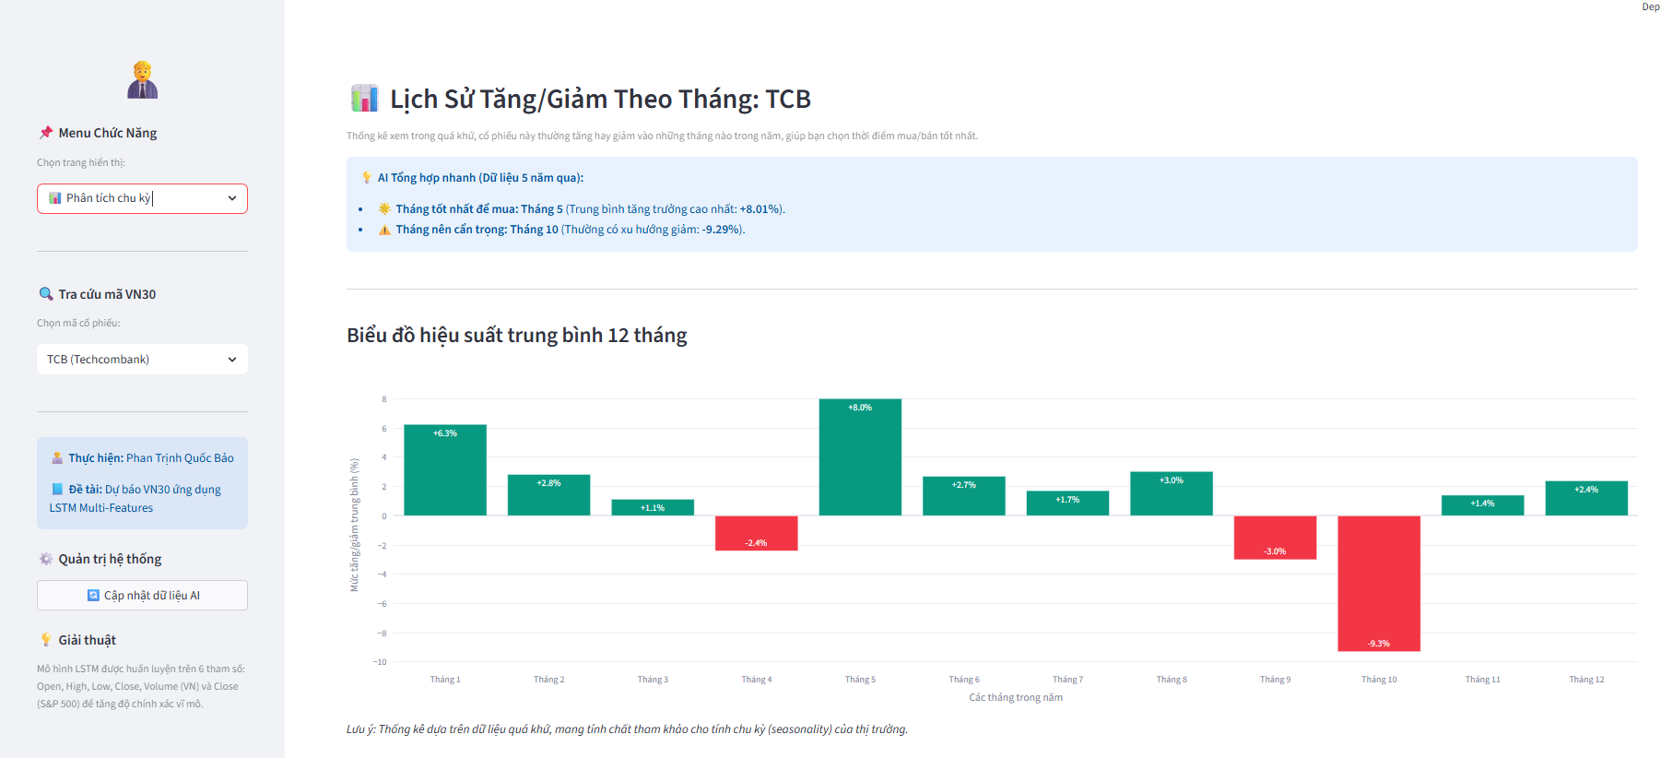
Hình 5.4: Giao diện thống kê tính chu kỳ và mức sinh lời trung bình theo tháng.
Hình 5.4 mô tả giao diện kết quả phân tích tính mùa vụ của cổ phiếu dựa trên việc tổng hợp tệp dữ liệu 5 năm lịch sử. Thay vì yêu cầu người dùng tự phân tích số liệu thô, hệ thống tự động bóc tách và hiển thị kết luận AI bằng văn bản ở góc trên. Kết hợp cùng biểu đồ cột thể hiện mức tăng/giảm trung bình của 12 tháng, giao diện giúp nhà đầu tư nghiệp dư cũng có thể dễ dàng nhận diện đâu là chu kỳ giao dịch tối ưu nhất trong năm.

5.4.4 Phân hệ So sánh tương quan hiệu suất cổ phiếu
Nhằm giải quyết bài toán cơ cấu và phân bổ nguồn vốn, phân hệ So sánh tương quan được thiết kế để hỗ trợ nhà đầu tư đánh giá sức mạnh tương đối giữa các doanh nghiệp đầu ngành. Thông qua bộ chọn đa luồng (Multi-select), người dùng có thể linh hoạt đưa nhiều mã cổ phiếu thuộc rổ VN30 vào cùng một không gian phân tích. Điểm nhấn kỹ thuật của phân hệ này nằm ở thuật toán chuẩn hóa dữ liệu: hệ thống tự động quy đổi mức giá lịch sử của tất cả các mã được chọn về cùng một hệ quy chiếu ban đầu (Base 100). Kết quả trực quan hóa thông qua biểu đồ đường đa chiều (Multi-line Chart) giúp triệt tiêu sự khập khiễng do chênh lệch mệnh giá, mang lại một góc nhìn công bằng và chính xác nhất về tốc độ tăng trưởng thực tế giữa các mã chứng khoán cạnh tranh.

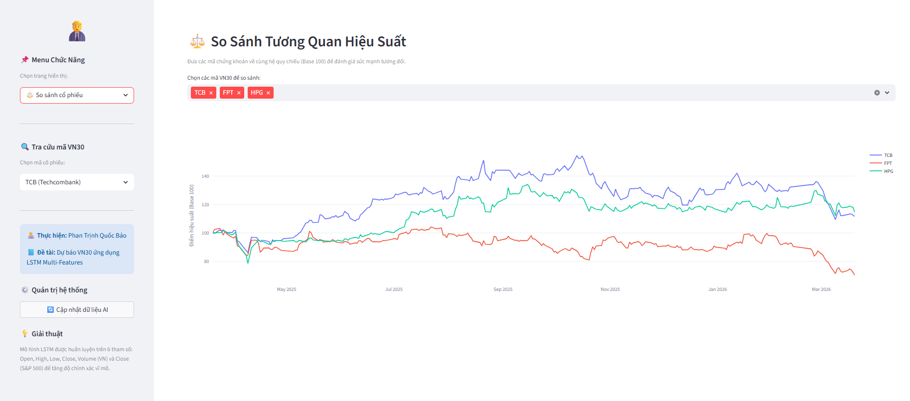
Hình 5.5: Giao diện trực quan hóa tương quan hiệu suất giữa các cổ phiếu (Base 100).
Chi tiết tại Hình 5.5, hệ thống cung cấp công cụ đa luồng cho phép người dùng tùy chọn nhiều mã chứng khoán trong rổ VN30 cùng lúc để đối chiếu. Khung biểu đồ trung tâm thể hiện các đường xu hướng đã được thuật toán chuẩn hóa về cùng một mốc khởi điểm (Base 100), qua đó làm nổi bật sự phân hóa về sức mạnh dòng tiền và tốc độ tăng trưởng tương đối giữa các doanh nghiệp đầu ngành.

5.4.5 Phân hệ Nhật ký lưu trữ và Đối soát hệ thống
Tính minh bạch và khả năng tự kiểm chứng là yếu tố sống còn của một ứng dụng tài chính AI. Do đó, hệ thống được trang bị phân hệ Nhật ký đối soát đóng vai trò như một cơ sở dữ liệu giám sát toàn diện. Giao diện được cấu trúc dưới dạng bảng dữ liệu (Dataframe), ghi nhận chi tiết từng phiên truy vấn bao gồm thời gian thực thi, mã chứng khoán và mức giá mục tiêu do mạng nơ-ron LSTM xuất ra. Cơ chế thông minh của hệ thống cho phép tự động cập nhật và đối chiếu giá trị dự phóng này với giá đóng cửa thực tế của thị trường ngay khi phiên giao dịch (sau 14h45) chính thức khép lại. Việc liên tục theo dõi độ lệch và trạng thái dự báo không chỉ củng cố niềm tin cho người sử dụng mà còn tạo ra nguồn dữ liệu quý giá phục vụ cho quá trình tinh chỉnh (Fine-tuning) và nâng cấp hiệu năng mô hình trong tương lai.

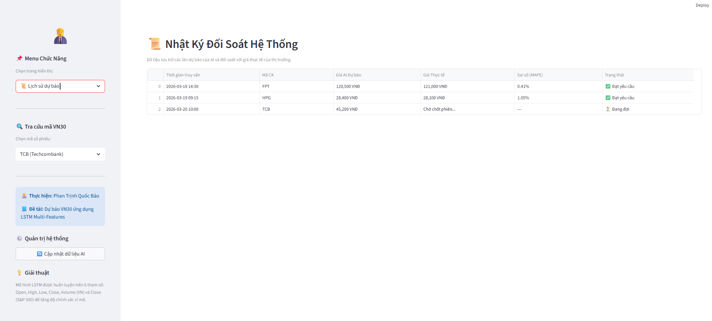
Hình 5.6: Giao diện nhật ký lưu trữ và đối soát sai số của mô hình LSTM.
Hình 5.6 minh họa cấu trúc bảng dữ liệu (Dataframe) ghi nhận toàn bộ lịch sử truy vấn và kết quả dự phóng của hệ thống. Các cột thông số được sắp xếp khoa học nhằm đối soát trực tiếp giữa giá mục tiêu do AI tính toán và giá đóng cửa thực tế của thị trường, tự động cập nhật độ lệch và trạng thái hoàn thành của từng lệnh dự báo nhằm minh bạch hóa hiệu năng thực tế của mô hình LSTM.

CHƯƠNG 6: KẾT LUẬN VÀ HƯỚNG PHÁT TRIỂN

6.1 Kết luận

6.1.1 Những kết quả đạt được
Sau thời gian nghiêm túc nghiên cứu, thiết kế và tiến hành hiện thực hóa, đề tài "Dự báo VN30 ứng dụng LSTM Multi-Features" đã hoàn thành xuất sắc các mục tiêu cốt lõi được đặt ra từ giai đoạn khảo sát ban đầu. Về mặt nền tảng khoa học dữ liệu, hệ thống đã xây dựng thành công một luồng xử lý (pipeline) thu thập, tiền xử lý và chuẩn hóa dữ liệu tự động từ các nguồn cung cấp uy tín như yfinance và Vnstock [1]. Đề tài đã giải quyết triệt để bài toán chuỗi thời gian (time-series) phức tạp trong lĩnh vực tài chính bằng cách triển khai kiến trúc mạng nơ-ron học sâu Bộ nhớ dài-ngắn hạn (Long Short-Term Memory - LSTM). Điểm đột phá của mô hình nằm ở việc không chỉ sử dụng dữ liệu giá nội tại (OHLCV) của từng mã cổ phiếu, mà còn tích hợp thành công chỉ số vĩ mô S&P 500 làm đặc trưng ngoại sinh (Multi-Features), qua đó giúp thuật toán học được các tác động liên thông từ thị trường quốc tế và nâng cao khả năng khái quát hóa dữ liệu [2]. Về mặt công nghệ phần mềm, đồ án đã hiện thực hóa một kiến trúc hệ thống phân tán Client-Server hiện đại, đảm bảo hiệu năng cao và khả năng mở rộng linh hoạt. Phân hệ Backend được xây dựng tối ưu trên nền tảng FastAPI, đảm nhiệm vai trò giao tiếp với hệ thống lưu trữ trọng số AI và thực thi suy luận mô hình với độ trễ thấp [3]. Song song đó, phân hệ Frontend phát triển bằng Streamlit đã mang đến một bước tiến lớn về trải nghiệm người dùng (UX/UI) đối với các ứng dụng tài chính học thuật. Hệ thống cung cấp một không gian làm việc tích hợp 5 phân hệ chuyên sâu, chuyển hóa thành công các ma trận toán học và kết quả suy luận phức tạp thành hệ thống biểu đồ tương tác trực quan, thân thiện và dễ tiếp cận cho cả những nhà đầu tư không có nền tảng chuyên sâu về lập trình hay phân tích định lượng [4].

6.1.2 Hạn chế của đề tài
Bên cạnh những thành tựu kỹ thuật đáng ghi nhận, đồ án vẫn tồn tại một số rào cản và hạn chế khách quan cần được phân tích kỹ lưỡng để làm cơ sở cho các nghiên cứu tiếp theo. Hạn chế lớn nhất xuất phát từ bản chất phi tuyến tính, độ nhiễu loạn cao và tính không dừng (non-stationary) của thị trường chứng khoán, nơi diễn biến giá cả chịu tác động cực kỳ mạnh mẽ bởi yếu tố tâm lý hành vi đám đông và các sự kiện tin tức bất ngờ (được định nghĩa là thuyết thiên nga đen) [5]. Do mô hình LSTM hiện tại chỉ đang được huấn luyện thuần túy dựa trên các chuỗi dữ liệu định lượng lịch sử, hệ thống rất dễ gặp phải tình trạng trễ nhịp (lagging) hoặc đưa ra dự báo sai lệch khi thị trường xuất hiện các cú sốc thông tin vĩ mô chưa từng có trong tập dữ liệu huấn luyện [6]. Thêm vào đó, thiết lập kiến trúc mạng học sâu hiện tại đang tập trung tối ưu hóa cho bài toán dự báo ngắn hạn, cụ thể là suy luận giá đóng cửa cho phiên giao dịch kế tiếp (T+1). Nếu người dùng muốn mở rộng quy mô sang bài toán dự báo đa bước (multi-step forecasting) cho các chu kỳ dài hạn hơn như T+3 hay T+5, mức độ nhiễu tín hiệu và sai số tích lũy (accumulated error) của mạng nơ-ron sẽ gia tăng đáng kể theo cấp số nhân, làm giảm đi độ tin cậy của kết quả đầu ra [7]. Về mặt hạ tầng hệ thống, việc phụ thuộc vào các giao diện lập trình ứng dụng (API) cung cấp dữ liệu miễn phí đôi khi dẫn đến tình trạng thiếu hụt, ngắt quãng hoặc gián đoạn luồng dữ liệu cập nhật theo thời gian thực, đặc biệt là trong các phiên giao dịch có khối lượng thanh khoản bùng nổ, từ đó ảnh hưởng trực tiếp đến tính liên tục của phân hệ lưu trữ và đối soát tự động [8].

6.2 Hướng phát triển tương lai
Dựa trên những phân tích về mặt hạn chế, hướng phát triển tương lai của đề tài sẽ tập trung vào việc mở rộng cả về chiều sâu thuật toán lẫn quy mô kiến trúc phần mềm để đáp ứng các tiêu chuẩn khắt khe của một sản phẩm công nghệ tài chính (Fintech) thực tiễn. Giải pháp trọng tâm ưu tiên hàng đầu là nghiên cứu và xây dựng mô hình dự báo lai (Hybrid Model), trong đó kết hợp chuỗi dữ liệu định lượng với kỹ thuật Xử lý ngôn ngữ tự nhiên (NLP) để thực hiện Phân tích Cảm xúc (Sentiment Analysis). Cụ thể, hệ thống sẽ phát triển thêm các module cào dữ liệu tự động (Web Crawling) từ các trang tin tức kinh tế, báo cáo doanh nghiệp và diễn đàn chứng khoán chuyên sâu, sau đó ứng dụng các mô hình ngôn ngữ lớn (LLMs) được tối ưu cho tiếng Việt như PhoBERT để lượng hóa tâm lý đám đông thành các siêu tham số đầu vào, qua đó giúp AI thực sự có khả năng "đọc hiểu" tin tức thị trường [9]. Về mặt thuật toán cốt lõi, đề tài hướng tới việc thử nghiệm chéo và đối chuẩn (benchmark) kiến trúc LSTM với các thuật toán học sâu tiên tiến nhất hiện nay, tiêu biểu là mô hình Transformer với cơ chế tự chú ý (Self-Attention), hoặc kết hợp thuật toán học máy dạng cây quyết định XGBoost nhằm triệt tiêu độ trễ và nâng cao độ chính xác cho chu kỳ dự báo trung và dài hạn [10]. Ở cấp độ triển khai hạ tầng, toàn bộ hệ thống sẽ được tái cấu trúc dưới dạng các vi dịch vụ (Microservices), đóng gói bằng Docker và đưa lên vận hành trực tiếp trên các nền tảng điện toán đám mây (Cloud Computing) chuyên nghiệp. Việc nâng cấp kiến trúc này sẽ tạo tiền đề để thiết lập luồng tích hợp và triển khai liên tục (CI/CD), xây dựng cơ chế huấn luyện lại tự động (Auto-Retraining) với tệp dữ liệu làm mới sau mỗi phiên giao dịch, đồng thời tích hợp hệ thống cảnh báo (Smart Alerts) gửi tín hiệu mua/bán theo thời gian thực qua đa nền tảng (Email, Telegram) để trực tiếp hỗ trợ quyết định đầu tư [11].

TÀI LIỆU THAM KHẢO
- Hochreiter, S., & Schmidhuber, J. (1997). Long short-term memory. Neural computation, 9(8), 1735-1780. https://doi.org/10.1162/neco.1997.9.8.1735
- Chollet, F. (2021). Deep Learning with Python (2nd ed.). Manning Publications. https://www.manning.com/books/deep-learning-with-python-second-edition
- Géron, A. (2022). Hands-On Machine Learning with Scikit-Learn, Keras, and TensorFlow (3rd ed.). O'Reilly Media. https://www.oreilly.com/library/view/hands-on-machine-learning/9781098125967/
- Brownlee, J. (2018). Deep Learning for Time Series Forecasting. Machine Learning Mastery. https://machinelearningmastery.com/deep-learning-for-time-series-forecasting/
- Bao, W., Yue, J., & Rao, Y. (2017). A deep learning framework for financial time series using stacked autoencoders and long-short term memory. PLOS ONE, 12(7), e0180944. https://doi.org/10.1371/journal.pone.0180944
- Roondiwala, M., Patel, H., & Varma, S. (2017). Predicting stock prices using LSTM. International Journal of Science and Research (IJSR), 6(4), 1754-1756. https://www.ijsr.net/archive/v6i4/ART20172755.pdf
- TensorFlow Developers. (2026). TensorFlow Core v2.15 Documentation. https://www.tensorflow.org/api_docs
- Tiangolo. (2026). FastAPI Documentation. https://fastapi.tiangolo.com/
- Streamlit Inc. (2026). Streamlit Library Reference. https://docs.streamlit.io/
- Uvicorn Developers. (2026). Uvicorn: The lightning-fast ASGI server. https://www.uvicorn.org/
- Plotly Technologies Inc. (2026). Plotly Python Open Source Graphing Library. https://plotly.com/python/
- Pedregosa, F., et al. (2011). Scikit-learn: Machine learning in Python. Journal of machine learning research, 12, 2825-2830. https://jmlr.csail.mit.edu/papers/v12/pedregosa11a.html
- McKinney, W. (2010). Data structures for statistical computing in python. Proceedings of the 9th Python in Science Conference. https://doi.org/10.25080/Majora-92bf1922-00a
- Vũ, T. (2025). Vnstock - Thư viện Python phân tích thị trường chứng khoán Việt Nam. https://vnstocks.com/docs/
- Aroussi, R. (2026). yfinance - Yahoo! Finance market data downloader. https://pypi.org/project/yfinance/

